Dicionário de Elementos do Evento

Robótica Educacional
Resumo
Também chamada de Robótica Pedagógica, a Robótica Educacional, segundo o Glossário TDICs da Fiocruz, é compreendida como uma metodologia de ensino que utiliza a construção, a programação e a manipulação de robôs como recursos pedagógicos para promover uma aprendizagem interdisciplinar e baseada na resolução de problemas, estimulando o desenvolvimento do raciocínio lógico, da criatividade, da autonomia e do trabalho colaborativo.
Mill e César (2009, p.222), por sua vez, a definem como um "conjunto de processos e procedimentos envolvidos em propostas de ensino-aprendizagem que tomam os dispositivos robóticos como tecnologia de mediação para a construção do conhecimento". Estes processos podem envolver etapas como planejamento, discussão em grupo, montagem e programação de robôs, organizadas por meio de sequências didáticas (Cardoso, 2023).

Criado por
A origem da Robótica Educacional está associada principalmente a Seymour Papert, um homem branco, nascido na África do Sul em 1928, matemático, aprendiz de Jean Piaget e um dos pioneiros no reconhecimento do potencial educativo da computação (Perez, 2020). Papert atuava como professor e pesquisador no MIT (Massachusetts Institute of Technology), em Boston, Estados Unidos, onde liderou um grupo de pesquisadores que desenvolveu a linguagem de programação Logo (Francisco Júnior, 2009).
Em 1967, a linguagem Logo foi criada por Seymour Papert, Cynthia Solomon e Wally Feurzeig, buscando tornar o ato de programar atraente e lúdico para crianças, permitindo a tangibilidade de conceitos de difícil compreensão (Raabe; Couto; Blikstein, 2020). Papert e seu time desenvolveram atividades nas quais estudantes guiavam, por meio de comandos da linguagem Logo, o deslocamento de um robô apelidado de tartaruga, que possuía uma caneta acoplada capaz de registrar no papel o percurso percorrido. Dessa forma, desenhavam formas geométricas e exploravam, na prática, conceitos matemáticos e computacionais (Raabe; Couto; Blikstein, 2020).
Vale destacar ainda a colaboração de Marvin Minsky, colega de Papert no MIT, que co-desenvolveu a primeira versão da tartaruga Logo e publicou em coautoria com Papert a obra “Perceptrons: an introduction to computational geometry” (1969) (Barbosa e Silva, 2012). Ames (2018) acrescenta que foi justamente o contato de Papert com um grupo hacker de Minsky no MIT, marcado por uma cultura de exploração lúdica e intensa dos computadores, que influenciou de forma decisiva sua visão pedagógica e o desenvolvimento do construcionismo. Essas parcerias evidenciam que a Robótica Educacional nasceu em um ambiente coletivo de pesquisa, e não como obra de um único indivíduo, ainda que Papert seja frequentemente o nome mais associado ao campo.

Teve sua autoria apropriada por outrem?
A consolidada associação entre Robótica Educacional e kits comerciais hoje em dia pode levantar questões sobre uma possível apropriação por interesses de mercado. Contudo, o que a história revela é um processo mais complexo e ambíguo, que se aproxima mais de uma parceria do que de uma apropriação indevida.
No processo de consolidação da Robótica Educacional, os princípios originais de Papert passaram a dialogar com empresas do setor tecnológico e a receber financiamento corporativo. O próprio Papert reconhecia, em seus escritos, que as parcerias com empresas como LEGO®, Apple®, IBM®, Nintendo® e Logo Computer Systems® foram importantes para o desenvolvimento de suas pesquisas, e que essa colaboração contribuiu com mais do que apoio financeiro, representando, a seu ver, uma reflexão necessária sobre as mudanças na educação com o envolvimento de todos os campos da sociedade (Papert, 2008 apud Barbosa e Silva, 2012).
Barbosa e Silva (2012), no entanto, pondera essa afirmação ao observar que as pesquisas de Papert não estavam isentas de interesses econômicos, uma vez que grandes empresas efetivamente patrocinaram diversas delas. A avaliação mais justa, segundo o autor, seria reconhecer que, com o apoio das empresas, pesquisas úteis foram produzidas, muitas das quais culminaram em produtos comercializados em larga escala, sem que isso implique, porém, uma neutralidade científica (Barbosa e Silva, 2012).

Quando (data, época, século, etc)
Como datas oficiais, podemos considerar a criação da linguagem Logo como marco, de 1968 (Francisco Júnior, 2009), e a consolidação da área ocorreu em 1981, com o desenvolvimento das primeiras tecnologias educacionais estruturadas pelo MIT e publicação do livro Mindstorms (Papert, 1980)(Cardoso, 2023)(Ames, 2018).
As décadas de 1970 e 1980 são reconhecidas como períodos importantes para a área, quando a introdução dos computadores nas escolas tornou a Robótica Educacional uma prática possível em alguns contextos institucionais. No caso do Brasil, a inserção desses equipamentos nas instituições educacionais foi iniciada na década de 1980 (Santos; Silva, 2026).

Onde?
Estados Unidos, especificamente no MIT, em Cambridge, Massachusetts (Cardoso, 2023).

Para/Com Quem
A proposta original de Papert era voltada para crianças em idade escolar, com foco no desenvolvimento do pensamento lógico e da resolução de problemas por meio da programação, o que revela que o público ideal era composto por estudantes inseridos em instituições de ensino com acesso aos equipamentos necessários (Santos; Silva, 2026).

Quem foi excluído
Apesar da retórica inclusiva presente nos escritos de Papert, a Robótica Educacional em suas primeiras décadas excluiu, na prática, grande parcela da população mundial. A autora Morgan Ames (2018) aponta que Papert nunca respondeu adequadamente a como estudantes menos privilegiados se beneficiariam de sua proposta que, em sua lógica privatizante, pressupunha que computadores se tornariam baratos e acessíveis para todos.
A proposta de Papert assumia que computadores teriam apelo “universal” para crianças, ignorando diferenças de classe, raça, gênero e contexto cultural. Ames (2018) ilustra este caso ao discutir um projeto criado em 1982, em parceria entre a equipe de Papert e o governo francês, que visava comprovar essa premissa de universalidade distribuindo computadores para crianças de um subúrbio no Senegal. A autora conta que o projeto fracassou por ignorar a realidade local, falhando em considerar questões estruturais como o analfabetismo generalizado, uma vez que o uso da linguagem Logo dependia da compreensão do inglês escrito – a língua oficial do Senegal é a francesa, mas a população senegalesa é multilíngue, mantendo diversas línguas maternas (Mané, 2024). Além disso, a iniciativa também sofreu críticas quanto às suas verdadeiras motivações, considerando que a convicção de que países de Terceiro Mundo seriam invariavelmente beneficiados pela aquisição de tecnologias computacionais era, na verdade, um artifício do colonialismo, impondo definições de progresso e valores ocidentais sobre outras culturas (Ames, 2018).
No caso do Brasil, os computadores chegaram às escolas nos anos 1980, uma diferença de pelo menos uma década em relação aos EUA (Santos; Silva, 2026). Este dado ilustra a exclusão estrutural de estudantes de países do Sul Global, considerando que ainda existem camadas de exclusões relacionadas à classe social, à localidade (regiões rurais e periféricas) e à raça/etnia: as narrativas dominantes da área privilegiavam perfis masculinos, brancos e de alta escolaridade, tanto entre os criadores quanto entre as pessoas que utilizam as tecnologias (Ames, 2018)(Merkle, 2020).
Além das barreiras econômicas, existem também desafios relacionados à formação docente. Em uma recente revisão sistemática de literatura sobre as características do processo formativo docente sobre robótica educacional, Perez e colegas (2025) apontaram limitações como: tempo curto de treinamento, falta de coerência entre formação inicial e formação continuada, diferença considerável entre objetivos e estruturas dos treinamentos e a necessidade de colocar a robótica educacional como mediadora no processo de ensino-aprendizagem. Assim, não apenas o custo elevado dos equipamentos, mas também a fragilidade das políticas de desenvolvimento profissional docente podem contribuir para acentuar exclusões.

Vínculo (redes, instituições etc)
O principal vínculo institucional da Robótica Educacional em sua origem é o MIT (Cardoso, 2023).
No campo teórico, a proposta de Papert dialoga diretamente com os estudos de Jean Piaget sobre aprendizagem e desenvolvimento cognitivo, fundamentando o que Papert viria a chamar de construcionismo, uma extensão e reformulação do construtivismo piagetiano relacionado ao uso de tecnologias na educação (Perez, 2020). Esse vínculo teórico é estruturante para compreender a Robótica Educacional não como simples uso de tecnologia, mas como uma abordagem pedagógica com raízes epistemológicas bem definidas (Mill; César, 2009).
Ames (2018) acrescenta que o construcionismo está vinculado à cultura hacker do MIT dos anos 1960 e 1970. A autora demonstra que os princípios do construcionismo espelham os seis princípios da chamada "ética hacker" (Himanen, 2001).
Institucionalmente, o campo foi ampliado por meio de parcerias com a LEGO®, do desenvolvimento do Scratch por Mitch Resnick no MIT Media Lab, e de iniciativas como o “One Laptop per Child” e o movimento FabLab/Maker Movement, todos herdeiros diretos da proposta construcionista de Papert (Ames, 2018).


O que resolve (qual problema/necessidade atende)?
De acordo com Perez (2020), o modelo educacional predominante ainda se baseia em métodos tradicionais, nos quais estudantes atuam como receptores passivos de informações, o que gera desmotivação e distanciamento de sua realidade. Essa perspectiva se alinha à crítica construtivista ao uso exclusivo de materiais tradicionais, como cartilhas e livros didáticos, que tendem a privilegiar a reprodução e a memorização em detrimento da construção ativa do saber (Francisco Júnior, 2009).
A Robótica Educacional representa uma possível resposta a essas limitações, uma vez que estudantes precisam de ambientes de aprendizagem colaborativos, nos quais a robótica pode ser um recurso capaz de despertar maior interesse pelo conhecimento (Perez, 2020). Nesse panorama, Cardoso (2023) argumenta que a Robótica Educacional possui potencial prático para incentivar a colaboração e o engajamento a partir de desafios reais, promovendo uma integração interdisciplinar entre diversas áreas do conhecimento.
A robótica também desempenha um papel fundamental na materialização de conceitos abstratos, transferindo o protagonismo do aprendizado para as pessoas estudantes ao permitir que projetem, montem e programem seus próprios artefatos (Papert, 2008). Segundo Vygotsky (1967), esse tipo de ambiente favorece a criatividade, a imaginação e a construção social do conhecimento, ajudando a romper com a passividade típica do ensino tradicional.
Um desafio adicional e específico reside no ensino de Lógica e Programação. Cardoso (2023) ressalta que várias das ferramentas de ensino atuais ainda seguem lógicas tradicionais que podem prejudicar a aprendizagem. A introdução da robótica educacional pode transformar esse processo em uma atividade lúdica, facilitando a absorção de conteúdos e estimulando o trabalho em equipe, uma alternativa para desenvolver o raciocínio lógico e as competências socioemocionais e físicas das crianças (Santos, 2000). Além disso, o ato de brincar pode proporcionar uma compreensão contextualizada do cotidiano, incentivando o uso da curiosidade e da criatividade no aprendizado (Dallabona; Mendes, 2004).

Princípios de funcionamento, componentes e materiais
As práticas de robótica educacional podem ser compostas por diversos tipos de componentes e materiais, desde kits prontos padronizados até o uso de materiais de baixo custo ou reaproveitados (Cardoso, 2023).
O kit comercial LEGO Mindstorms Education®, por exemplo, é composto por blocos encaixáveis, sensores, motores, uma central programável, além de software de registro de dados e programação (Perez, 2020). Em contraposição aos modelos comerciais fechados como este, há uma alternativa de uso de plataformas abertas e componentes eletrônicos básicos. O Arduino®, por exemplo, é uma plataforma de computação livre de código aberto baseada em uma placa microcontroladora, capaz de detectar e controlar elementos físicos (Barbosa e Silva, 2012).
O uso da robótica na educação por vezes é inviabilizado pelo alto custo dos componentes, neste contexto, a perspectiva do software e do hardware livres apresenta um caminho ao propor soluções abertas e a reutilização de sucata de equipamentos eletrônicos para as práticas, tornando o processo mais flexível e acessível (Mill; César, 2009). A robótica educacional também se apropria de materiais cotidianos e recicláveis, como peças de encaixe, papelão, garrafas plásticas, barbante e fios, assim como elementos elétricos e eletrônicos básicos, como resistores, capacitores, diodos e transistores (Silva Filho, 2019)(Francisco Júnior, 2009).
No campo da programação para crianças, a robótica educacional dialoga frequentemente com a programação em blocos, que permite que conceitos complexos sejam compreendidos de maneira lúdica. Nesse sentido, o Scratch, desenvolvido em 2007 pelo Lifelong Kindergarten, grupo de pesquisa do MIT Media Lab, consolidou-se como uma das principais ferramentas utilizadas no ensino de programação, empregando uma linguagem visual baseada em blocos encaixáveis para a criação de animações, jogos e projetos interativos (Cardoso, 2023). Essa abordagem reduz a necessidade de memorização de sintaxes, permitindo que estudantes se concentrem na resolução de problemas e no desenvolvimento do raciocínio lógico (Cardoso, 2023).
Além do Scratch®, outras ferramentas ampliam as possibilidades da robótica educacional. O Tinkercad® é um ambiente de prototipação e simulação que permite a criação de projetos 3D, circuitos e programação em blocos ou em linguagem C (Cardoso, 2023). O PictoBlox®, por sua vez, incorpora a estrutura de programação em blocos do Scratch e permite a integração com placas como o Arduino® e o Microbit® (Cardoso, 2023).
Para realizar a transferência dos códigos desenvolvidos em blocos para a linguagem do Arduíno®, como criados no caso do TinkerCad®, pode ser necessária a utilização do Arduino IDE (Oliveira et al., 2020). Esse software permite transferir o código para a placa, possibilitando a configuração do dispositivo físico de acordo com a lógica escolhida. Um guia sobre o uso desse aplicativo encontra-se no SAIBA MAIS.
Assim, a robótica educacional transita entre o uso de softwares que introduzem a lógica computacional e o manuseio de componentes eletrônicos e materiais diversos. Para orientar a aquisição desses componentes em ambientes educacionais, apresenta-se a seguir uma divisão de kits de hardware organizada por categorias complementares: a divisão básica reúne os componentes essenciais, enquanto as categorias seguintes incluem itens progressivamente menos indispensáveis e de maior custo. É válido ressaltar que cada projeto requer especificamente alguns componentes, que podem não estar inclusos na descrição a seguir ou na categoria escolhida.
Kit básico
Resistores (¼ W)
São fundamentais para o projeto e funcionamento da ampla maioria dos circuitos. Sua função principal é controlar a corrente elétrica que passa em certo trecho de circuito com a finalidade de proteger componentes, principalmente para não queimarem devida a uma dada corrente. Resistores de 330Ω e 220Ω são amplamente utilizados com LEDs, Arduino e resistores de 1kΩ (Figura 1), tradicionais em circuitos eletrônicos de modo geral (Costa-Junior et al., 2023).
Figura 1 - Resistor de 1kΩ
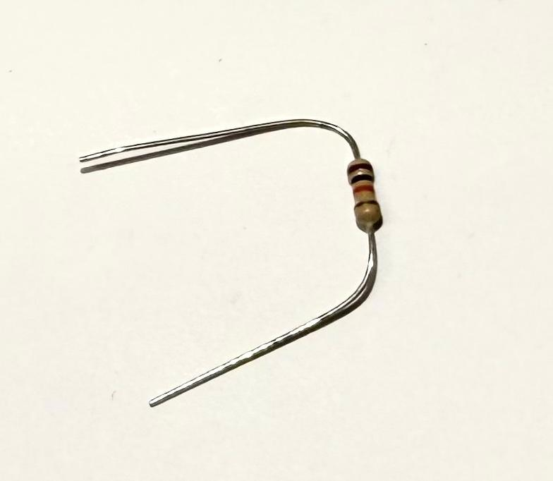
Fonte: Pessoas autoras (2026)

Arduino®
É um dos principais componentes de projetos eletrônicos mais elaborados e suas características são descritas em outras partes deste Dicionário. Possui diversos modelos e versões, como pode ser conferido nas indicações do SAIBA MAIS. Um dos modelos mais tradicionais no meio educacional é o Arduino Uno® (Figura 2) e o Arduino Mega 2560® (Figura 3).
Figura 2 - Arduino Uno®
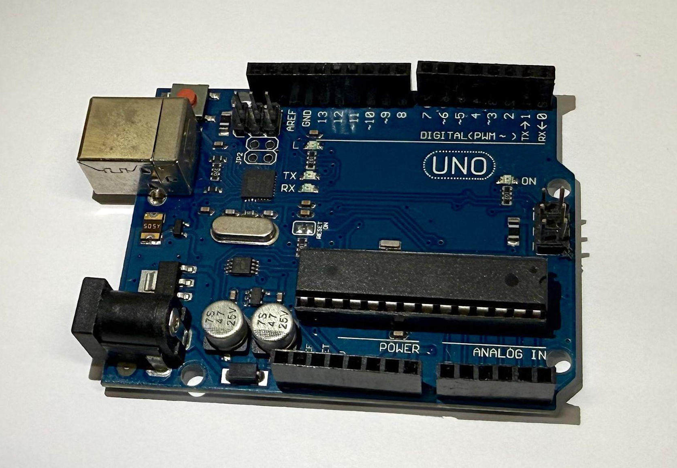
Fonte: Pessoas autoras (2026)

Figura 3 - Arduino Mega 2560®
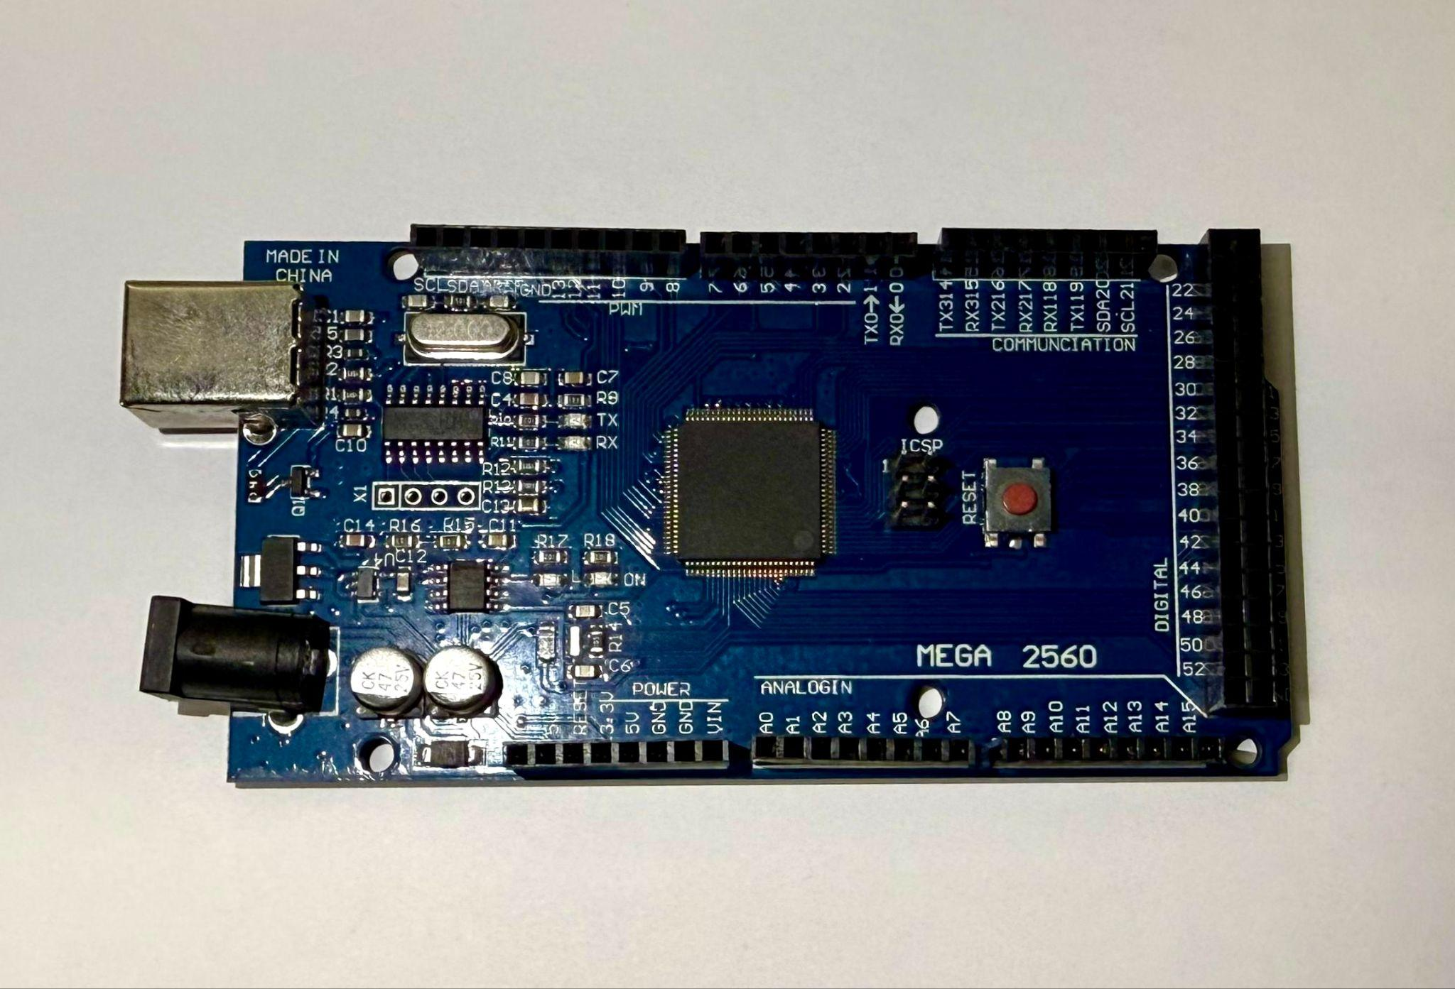
Fonte: Pessoas autoras (2026)

É importante destacar que um dos projetos mais clássicos utilizando-se o Arduino® é o carrinho, que pode chegar a ser seguidor de linha. Nesse projeto é necessário ter rodas, motores, chassi para sustentar os componentes, pilhas para alimentar o circuito e outros elementos. A escolha de quais componentes serão utilizados depende diretamente do tipo de bateria utilizada, do orçamento disponível e do grau de complexidade do circuito. Portanto, estes componentes não foram definidos neste dicionário devido a todas as variáveis envolvidas. Exemplos práticos de implementação de projetos de carrinhos podem ser encontrados nos trabalhos de Ribeiro e Pereira (2025) e Oliveira e colegas (2025).

LEDs (5mm)
Possuem a capacidade de brilhar quando ligados corretamente, devido aos seus pólos positivo e negativo. Quanto mais próxima a corrente estiver do valor ideal (a conferir na ficha de dados do fabricante ou modelo), maior é o brilho do LED (Figura 4), sendo sensível a tensões fora dos parâmetros (Costa-Junior et al., 2023).
Figura 4 - LEDs
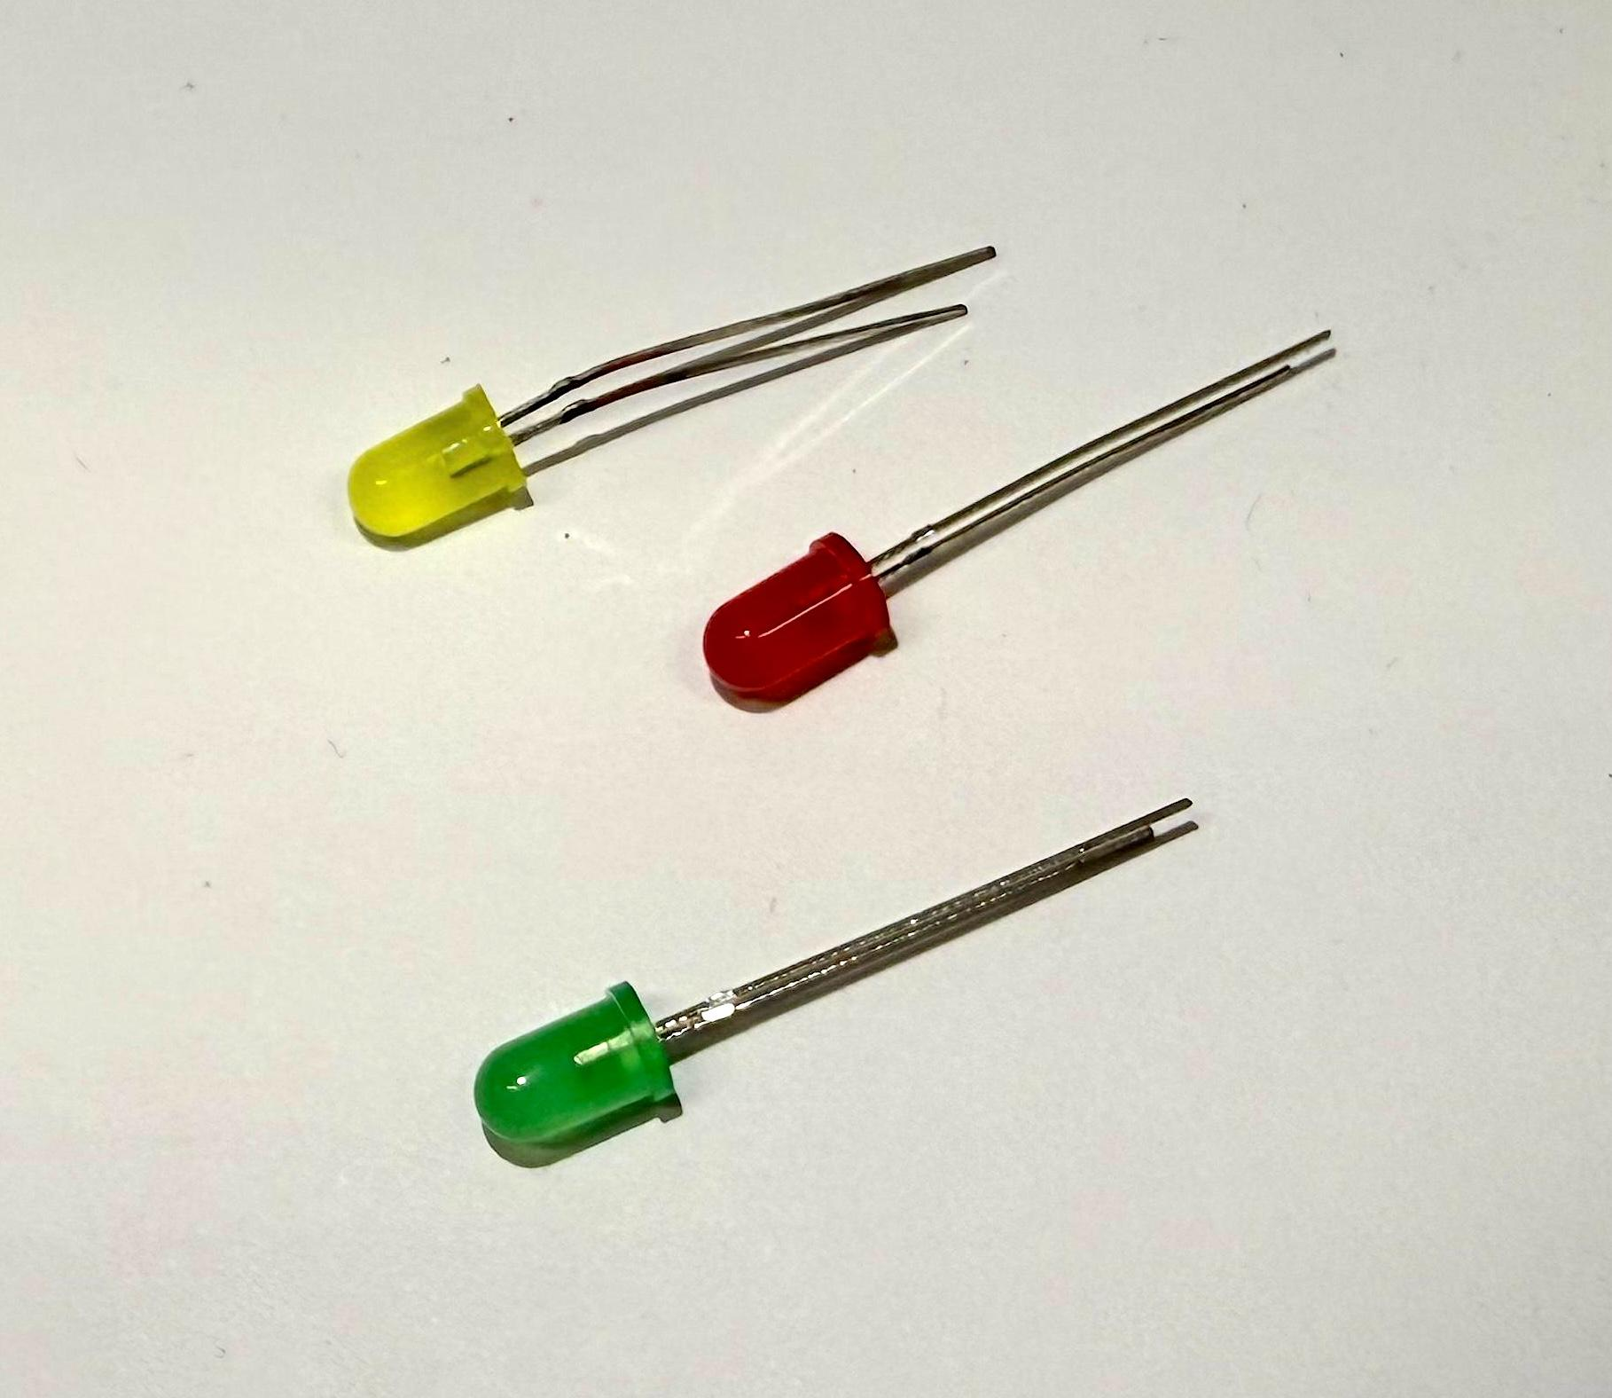
Fonte: Pessoas autoras (2026)

Botões ou Pushbuttons
Permitem mudar o circuito acionado, por atuar como um interruptor/chave. Se o botão (Figura 5) está solto, certos terminais ficam em aberto e quando ele é pressionado, os terminais que estavam em aberto são fechados, ou seja, conectados (Costa-Junior et al., 2023).
Figura 5 - Pushbutton
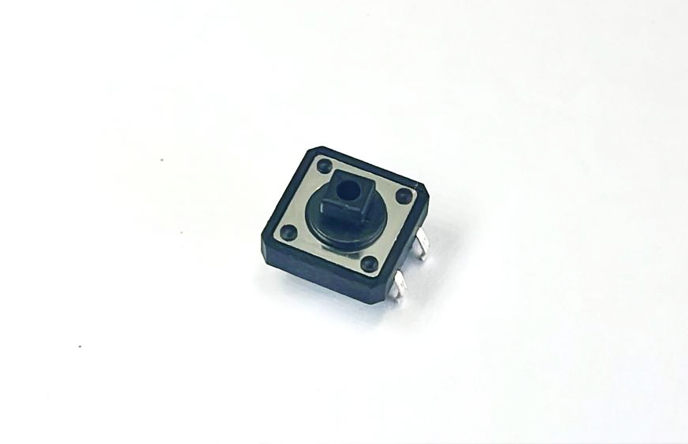
Fonte: Pessoas autoras (2026)

Matriz de contatos, Protoboard ou Placa de ensaio
Possibilita a montagem de circuitos de maneira prática e simples. É amplamente utilizada por sua versatilidade. A versão da Figura 6 é a mais comum, porém modelos miniaturizados ou expandidos dispõem do mesmo modelo de funcionamento (Fung, 2023).
Figura 6 - Protoboard
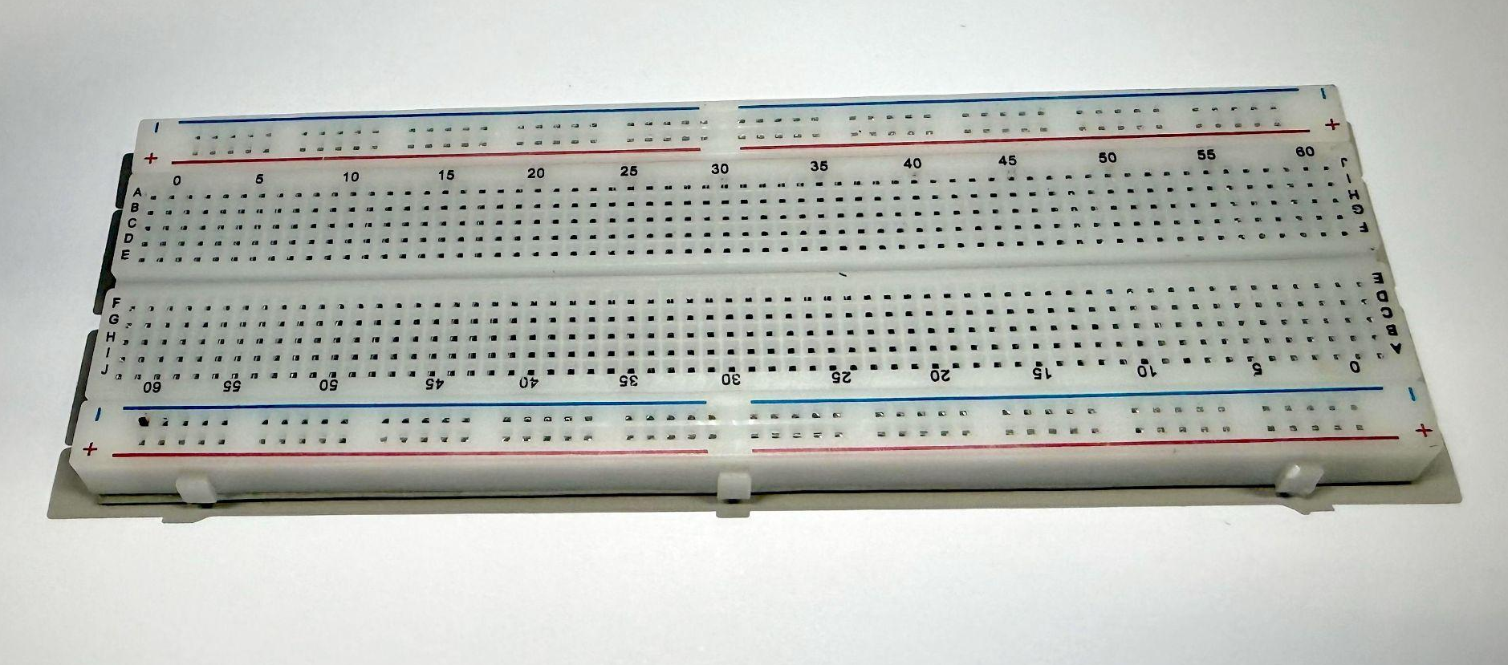
Fonte: Pessoas autoras (2026)

Fios de ligação ou Jumpers
Conectam diferentes componentes do circuito. Essas conexões podem ser entre componentes diretamente ou entre componentes e a protoboard, possibilitando a conexão de todas as partes do esquema elétrico. São divididos em 3 categorias: macho-macho, macho-fêmea e fêmea-fêmea (Figura 7) (Costa-Junior et al., 2023)(Fung, 2023).
Figura 7 - Fios de ligação
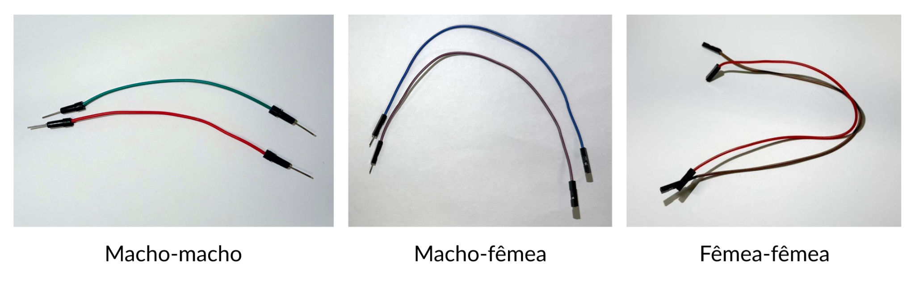
Fonte: Pessoas autoras (2026)

Kit médio
Display de 7 segmentos
São módulos que acendem os seus segmentos dependendo do sinal de entrada, alto ou baixo. Acendem os segmentos correspondentes a sua configuração: ânodo comum ou cátodo comum (Figura 8) (Fung, 2023).
Figura 8 - Display de 7 segmentos
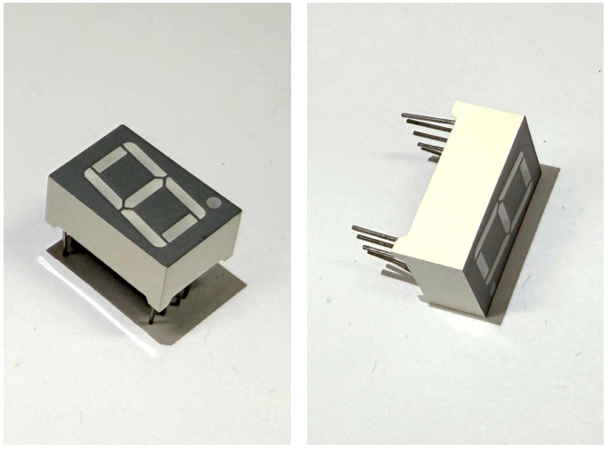
Fonte: Pessoas autoras (2026)
Buzzer Passivo
Transformam sinais elétricos em ondas sonoras. É utilizado para informar o acontecimento de algum evento, tornando o circuito mais interativo com a pessoa usuária (Fung, 2023). Por meio de variação de elementos como tensão e frequência é possível mudar o tom ou o nível sonoro gerado por esse dispositivo (Figura 9).
Figura 9 - Buzzer
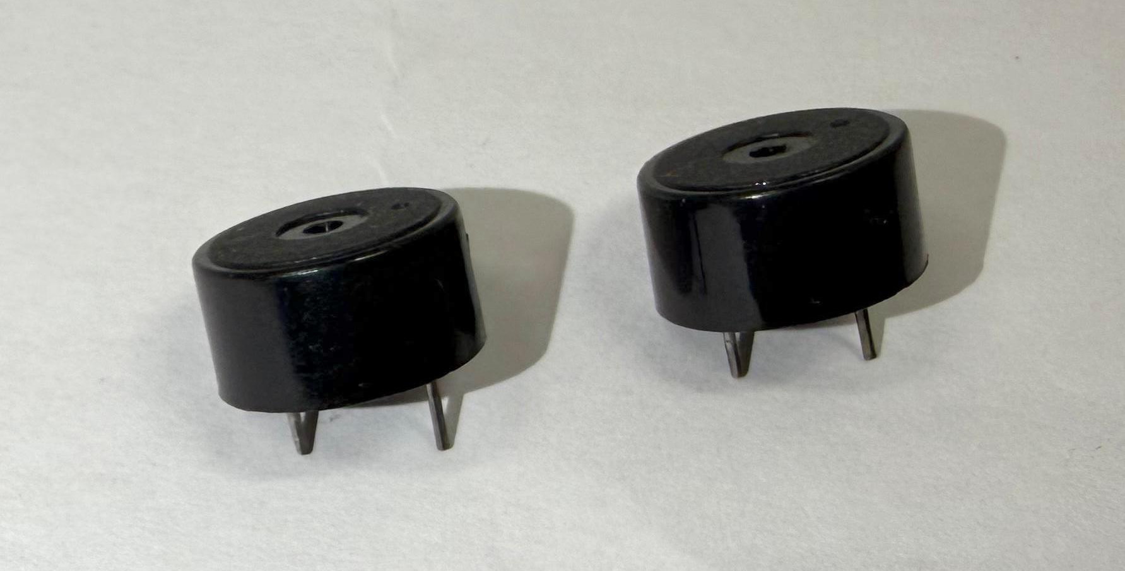
Fonte: Pessoas autoras (2026)

Módulo sensor de som
Módulo projetado para medir a intensidade sonora do ambiente (Figura 10). Possui um microfone embutido capaz de realizar essa captura. Esse componente possui 3 pinos, sendo: VCC (pino de alimentação), GND (Terra) e OUT (pino que indica 1 se houver som no ambiente e 0 caso contrário) (Costa-Junior et al., 2023).
Figura 10 - Módulo sensor de som
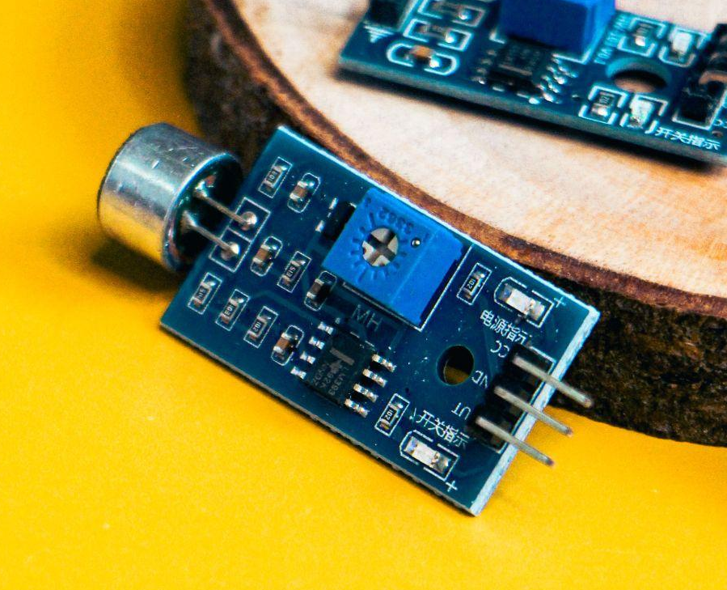
Fonte: Tanha Tamanna Syed - Pexels (2025)

Teclado de membrana
Permite a inserção de números no circuito (Paraná 2021). É válido relembrar que, o Arduino®, sendo o “cérebro” do circuito, deve definir a lógica para as possíveis configurações de entradas do teclado. Por padrão, seus modelos incluem os números de 0 a 9 e dois caracteres especiais. A definição de quais são esses caracteres e se haverão mais teclas, depende de cada modelo de teclado (Figura 11). Para o desenvolvimento de circuitos utilizando esse componente é indicada a utilização de bibliotecas, como a biblioteca Keypad.h, que facilitam a lógica de funcionamento (Arduino, 2026).
Figura 11 - Teclado de membrana
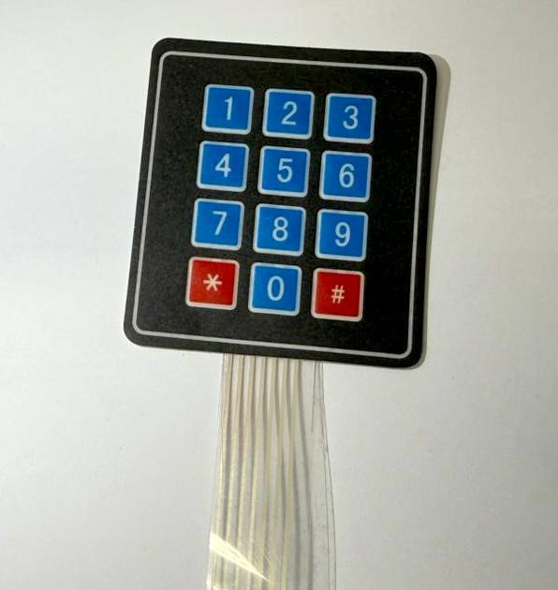
Fonte: Pessoas autoras (2026)
Display LCD
Permite a visualização de caracteres, enviados pelo Arduino. A configuração da tela é limitada, sendo parecida com um terminal, mas possui como vantagem ser visível no circuito (Figura 12) (Arduino, 2025).
Figura 12 - Display LCD
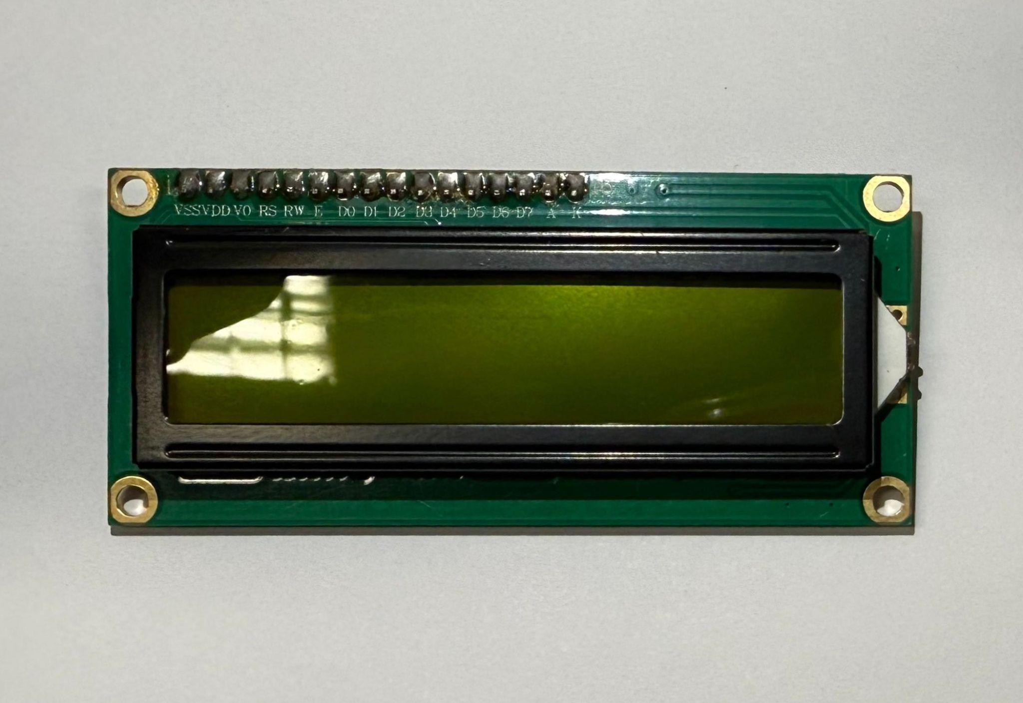
Fonte: Pessoas autoras (2026)

Potenciômetro
Resistor cujo valor da resistência é variável, controlada pela posição do eixo móvel (Figura 13). Esse componente é interessante para analisar a mudança do circuito pela variação da resistência de forma gradual, um exemplo de aplicação é observar a variação do brilho do LED quando a resistência muda, por mudar a corrente que passa pelo LED (Costa-Junior et al., 2023).
Figura 13 - Potenciômetro
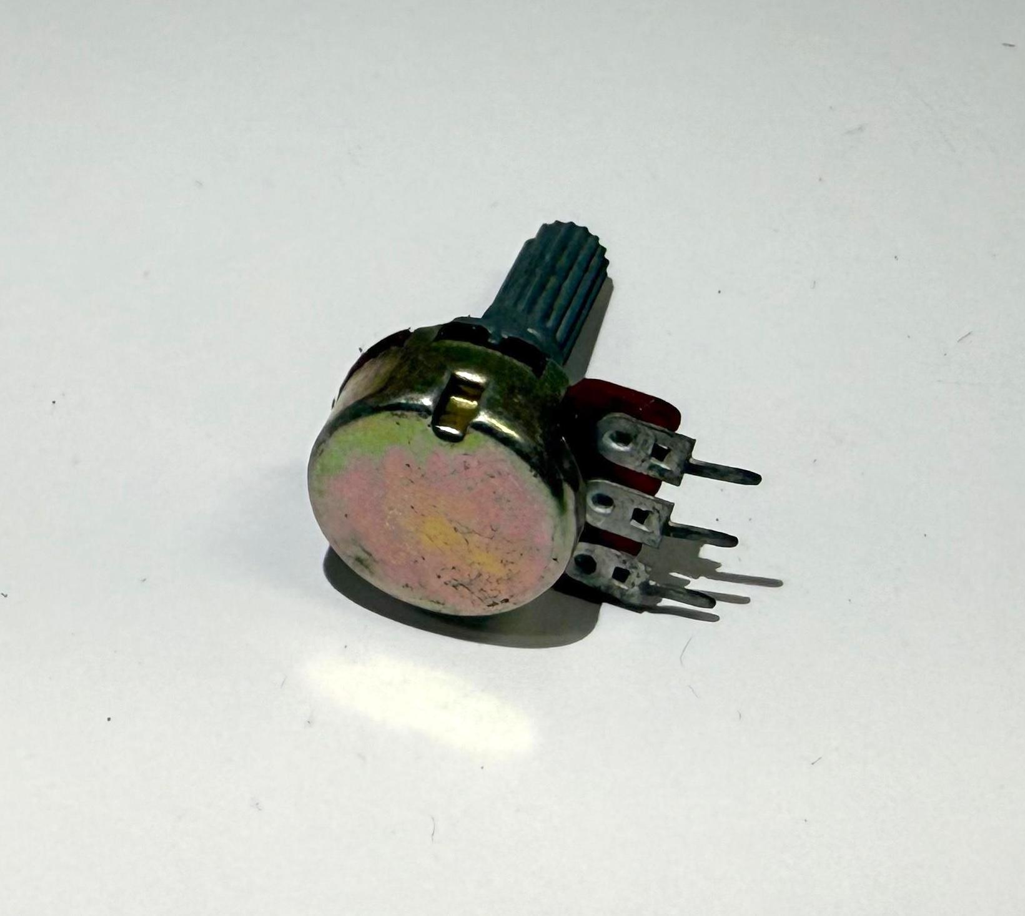
Fonte: Pessoas autoras (2026)

Kit avançado
Servo Motor (SG90)
É um motor que tem sua movimentação definida por uma unidade de medida em graus (Figura 14). Pode ser definida utilizando a modulação PWM, que consiste em variar a parte alta e baixa de um pulso, ou seja, variar o duty cicle (Costa-Junior et al., 2023).
Figura 14 - Servo Motor (SG90)
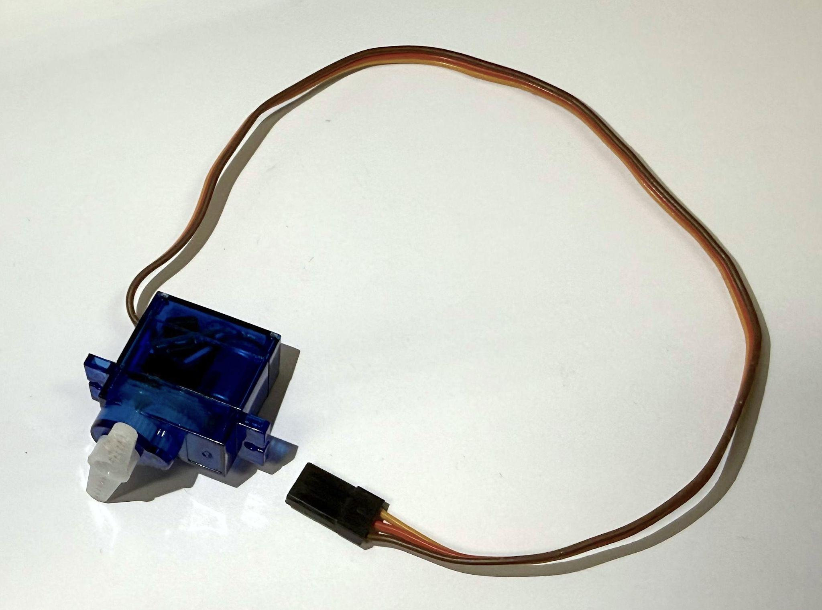
Fonte: Pessoas autoras (2026)

Raspberry PI®
É um controlador com mais poder computacional, nas suas versões mais recentes tem o mesmo nível de um computador pessoal (Figura 15). Seus modelos variam em capacidade de processamento e suporte de periféricos, elementos que se comunicam com o Arduino®, como sensores e motores. Muitas vezes seus modelos estão disponíveis em variadas quantidade de memória RAM (Memória de acesso randômico, do inglês Random-Access memory), dependendo do objetivo e exigências de cada projeto (Raspberry PI, 2024).
- Raspberry 3B® e 3B+®: ideal para projetos que exigem mais uso da memória RAM do microcontrolador do que as aplicações clássicas utilizando Arduino®. É o modelo mais barato da família.
- Raspberry 4B®: possui uma melhora significativa do modelo anterior, e consequentemente, suporta projetos com altas demandas.
- Raspberry Pi 5®: caracterizada pelo maior poder computacional da família.
Figura 15 - Raspberry
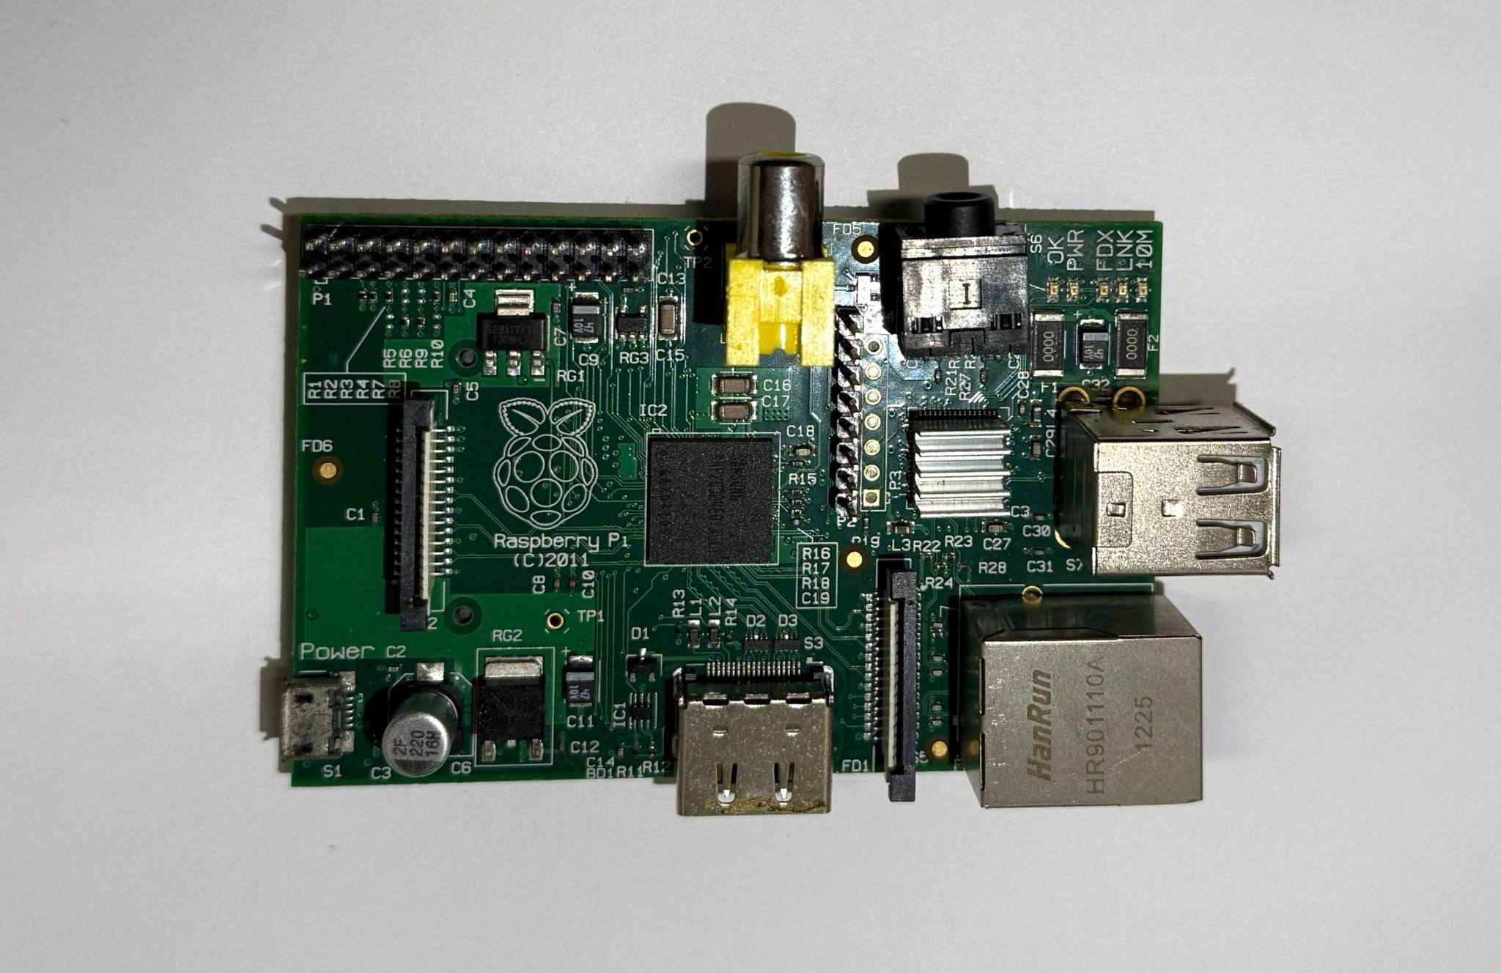
Fonte: Pessoas autoras (2026)

Receptor e Emissor IR (Sensor Infravermelho)
Por meio de um LED emissor de sinal infravermelho (IR), de um receptor de IR e de um circuito integrado, esse componente permite detectar distâncias (Figura 16). Quanto mais perto de um obstáculo, maior é a intensidade de infravermelho que o receptor capta (Costa-Junior et al., 2023). Ainda, é possível identificar se a superfície refletida é clara ou escura por meio dos níveis captados.
Figura 16 - Sensor Infravermelho
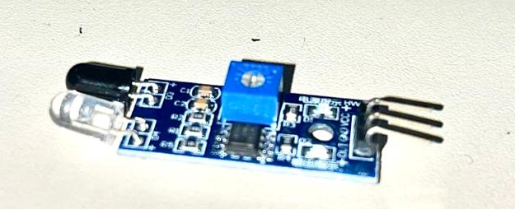
Fonte: Pessoas autoras (2026)

LilyPad Arduino®
O LilyPad Arduino® (Figura 17) é um microcontrolador projetado para ser utilizado em vestimentas, ou seja, em tecidos. Linhas condutoras permitem ligá-lo a sensores e outros dispositivos (Costa-Junior et al., 2023).
Figura 17 - LilyPad Arduino
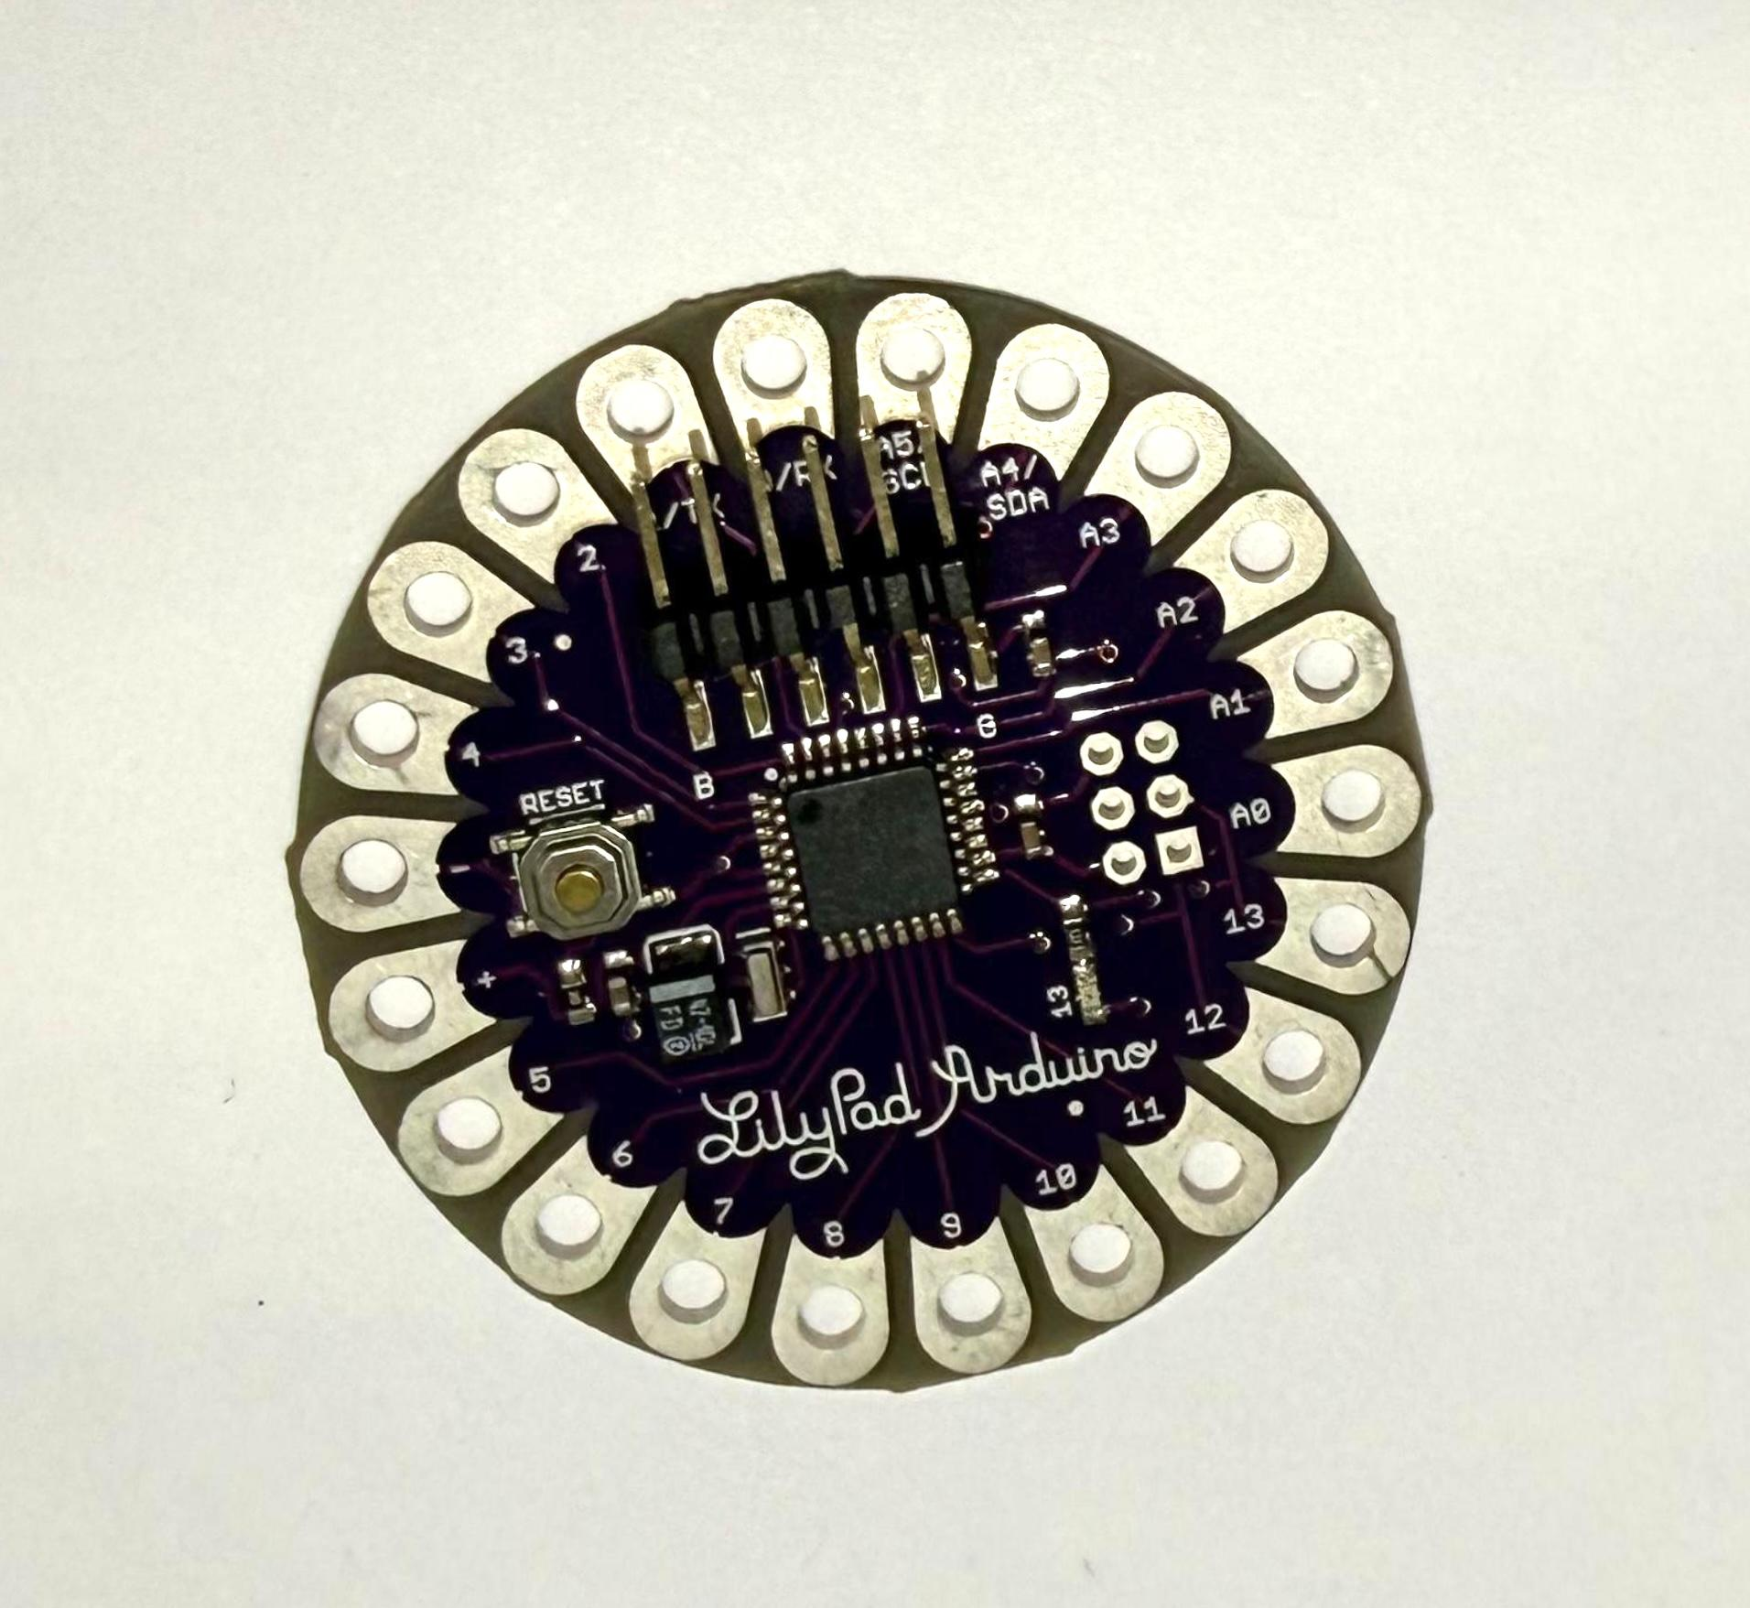
Fonte: Pessoas autoras (2026)


PARA SABER MAIS, ACESSE:

Sites e documentações técnicas
ARDUINO. Hardware. Arduino Documentation. Disponível em: https://www.arduino.cc/en/hardware/. Acesso em: 1 jun. 2026.
ARDUINO. Boards. Arduino Documentation. Disponível em: https://www.arduino.cc/en/hardware/. Acesso em: 26 jun. 2026.
ARDUINO. Keypad library. Arduino Documentation. Disponível em: https://docs.arduino.cc/libraries/keypad/. Acesso em: 26 jun. 2026.
ARDUINO. LilyPad Arduino Main Board. Arduino Documentation, 14 mar. 2024. Disponível em: https://docs.arduino.cc/retired/boards/lilypad-arduino-main-board/. Acesso em: 26 jun. 2026.
ARDUINO. Liquid Crystal Displays (LCD) with Arduino. Arduino Documentation, 30 set. 2025. Disponível em: https://docs.arduino.cc/learn/electronics/lcd-displays/. Acesso em: 26 jun. 2026.
RASPBERRY PI. Raspberry Pi product series explained. Autor: Nate Contino, 30 out. 2024. Disponível em: https://www.raspberrypi.com/news/raspberry-pi-product-series-explained. Acesso em: 26 jun. 2026.
BERTOLETI, Pedro. Arduino x Raspberry Pi: quais as diferenças entre as placas? MakerHero, 2020. Disponível em: https://www.makerhero.com/blog/arduino-x-raspberry-pi-quais-as-diferencas-entre-as-placas/. Acesso em: 19 jun. 2026.
GUSE, Rosana. O que é Arduino IDE? Como baixar e instalar a nova versão. MakerHero, 2024. Disponível em: https://www.makerhero.com/blog/arduino-ide/. Acesso em: 19 jun. 2026.
EQUIPE MAKERHERO. Aprenda a piscar um LED com Arduino. MakerHero, 2022. Disponível em: https://www.makerhero.com/blog/aprenda-a-piscar-um-led-com-arduino/. Acesso em: 19 jun. 2026.
ELETROGATE. Robô seguidor de linha: tutorial completo. Eletrogate Blog. Disponível em: https://blog.eletrogate.com/robo-seguidor-de-linha-tutorial-completo/. Acesso em: 19 jun. 2026.
EQUIPE MAKERHERO. Projeto robô seguidor de linha com Arduino. MakerHero. Disponível em: https://www.makerhero.com/blog/projeto-robo-seguidor-de-linha-arduino. Acesso em: 19 jun. 2026.
THOMSEN, Adilson. Como usar o teclado matricial 4×4 com Arduino. MakerHero, 2014. Disponível em: https://www.makerhero.com/blog/teclado-matricial-4x4-arduino/. Acesso em: 19 jun. 2026.

Livros e publicações
OLIVEIRA, Marcelo Eduardo de; ZUCCHERELLI, Matheus Fernando Lima; LIBERA, Giovana Polette Dalla; OLIVEIRA, Renata Lima Zuccherelli de; TECH, Adriano Rogério Bruno. Introdução à robótica educacional com Arduino – hands-on!: iniciante. Pirassununga: Faculdade de Zootecnia e Engenharia de Alimentos, 2020. 51 p. E-book. ISBN 978-65-87023-05-2. DOI: 10.11606/9786587023052.
COSTA-JUNIOR, Almir de Oliveira; GUEDES, Andrey de Jesus; SOUZA, Gabriel Gonçalves; ANGLADA-RIVERA, José. Computação física: programando sensores e componentes com Arduino e PictoBlox. 1. ed. Manaus: Ed. dos autores, 2023. 91 p. v. 1. E-book. ISBN 978-65-00-84720-8.
FUNG, Winston Sen Lun. Produto da dissertação: kit de robótica educacional: robótica criativa. Curitiba: Centro Universitário Internacional UNINTER, 2023. 17 p. Dissertação (Mestrado Profissional em Educação e Novas Tecnologias) - Centro Universitário Internacional UNINTER, Curitiba, 2023.

Aspectos inovadores
Considerando que inovar implica em mudar a forma de pensar/fazer anterior, por meio de uma proposição entendida como melhor, por um determinado grupo de pessoas, com um determinado objetivo, assim como discutido nos itens anteriores, a origem da Robótica Educacional está atrelada a inovações nos modelos educacionais. Nesse sentido, seus aspectos inovadores podem ser compreendidos a partir da ruptura com o paradigma tradicional de ensino, a proposição de uma abordagem pedagógica interdisciplinar, e a consideração dos contextos sociais e das pessoas envolvidas no processo educativo (Oliveira; Mill, 2020)(Perez, 2020)(Cardoso, 2023)(Paschoalin, 2024).
Esta terceira dimensão revela o potencial da Robótica Educacional como caminho para inclusão digital, criticidade e transformação social. Barbosa e Silva (2012) defende que sua implementação nas escolas deve ser orientada por uma perspectiva crítica e consciente sobre o papel das tecnologias na sociedade, promovendo a abertura da chamada "caixa-preta" tecnológica. Paschoalin (2024) contribui com esta perspectiva ao argumentar que a efetivação dessas possibilidades exige políticas e ações situadas e críticas, capazes de fomentar a construção do conhecimento, sendo a aproximação com abordagens participativas um caminho para essa realidade.

Teve sentido/função inicial alterada?
A Robótica Educacional, em sua concepção original, foi idealizada por Seymour Papert a partir de uma perspectiva voltada à exploração livre, à ruptura com as fronteiras disciplinares e à construção ativa do conhecimento, princípios centrais do Construcionismo (Papert, 2008). Contudo, ao longo de sua trajetória, tanto seu sentido quanto sua função sofreram alterações motivadas por fatores institucionais e mercadológicos.
A primeira e mais estrutural dessas alterações diz respeito à neutralização institucional da proposta original. O que nasceu como uma ferramenta de transformação pedagógica foi progressivamente absorvida pela lógica da escola tradicional. Conforme aponta Barbosa e Silva (2012), o controle dos computadores foi transferido das salas de aula de docentes comprometidos com a mudança para laboratórios isolados, nos quais um currículo rígido sobre tecnologia substituiu a exploração livre e criativa. Esse movimento revela um mecanismo de resistência institucional pelo qual o sistema escolar, ao invés de se deixar questionar pela inovação, reconfigurou-a no sentido de manter as práticas vigentes, ou seja, convertendo um instrumento de mudança em mais um mecanismo de consolidação do modelo tradicional (Barbosa e Silva, 2012).
Uma segunda alteração de sentido se deu no plano da mercantilização da robótica. Com a entrada de grandes corporações no campo educacional, os ideais originais foram progressivamente substituídos por kits fechados e padronizados, como os da LEGO, que restringem a construção a modelos pré-estabelecidos, distantes da realidade local de estudantes (Barbosa e Silva, 2012). Esses equipamentos, ao operarem como “caixas-pretas” tecnológicas, aprofundam a dependência de educadores em relação aos setores de tecnologia, frequentemente sem que haja consciência crítica sobre essa dependência (Barbosa e Silva, 2012). Tal dinâmica favorece, segundo Barbosa e Silva (2012), a formação de consumidores passivos em detrimento de produtores conscientes, invertendo o propósito emancipatório que motivou a criação da Robótica Educacional.
Compreender criticamente essas alterações é importante para que sua implementação possa recuperar, ao menos em parte, o potencial crítico que marcou sua origem.

Aplicabilidade contemporânea
A Robótica Educacional, ao longo de sua trajetória, expandiu seu escopo de aplicação. No contexto institucional e competitivo, a Robótica Educacional está presente em todos os níveis de ensino, do Fundamental ao Superior, aproximando estudantes de diferentes instituições e regiões do país do universo tecnológico por meio de eventos como a Olimpíada Brasileira de Robótica (OBR) e a Mostra Nacional de Robótica (MNR) (Cardoso, 2023). Essas iniciativas evidenciam o alcance nacional da prática e seu papel no engajamento estudantil, estimulando a integração entre conhecimento técnico e trabalho colaborativo em um ambiente de desafio e motivação.
No que diz respeito à democratização do acesso, uma das mudanças da aplicabilidade contemporânea reside no barateamento dos recursos e na consolidação da cultura maker. Hoje em dia existem práticas de robótica educacional que são realizadas por meio do reaproveitamento de sucata e da utilização de hardwares abertos e acessíveis, como o Arduino® (Cardoso, 2023). Essa transformação é reforçada pela perspectiva do software livre, que propõe soluções de código aberto e a reutilização de equipamentos eletrônicos descartados para a construção de robôs, tornando o processo mais flexível e economicamente viável (Mill; César, 2009).
Além disso, a integração de simuladores virtuais e da programação em blocos é uma aplicação contemporânea especialmente relevante para contextos com recursos físicos limitados. Ferramentas como Tinkercad e Scratch permitem que estudantes montem, programem e analisem comportamentos robóticos em ambientes virtuais (Cardoso, 2023). Essa modalidade amplia o alcance da Robótica Educacional, tornando-a possível para realidades escolares diversas.

Desdobramentos socioambientais
Os desdobramentos socioambientais da Robótica Educacional podem ser manifestados em projetos de robótica com foco sustentável, que têm se consolidado como espaços pedagógicos nos quais estudantes são levados a compreender o quanto a preservação ambiental é importante para a continuidade da vida humana e do próprio planeta, sendo estimulados a engajarem em iniciativas que favoreçam a sustentabilidade ambiental (Rocha et al., 2022).
Rocha e colegas (2022) destacam que essa abordagem contribui para a reciclagem e a reutilização de materiais, além de promover a discussão sobre temas como consumo consciente e descarte adequado de resíduos. Nessa perspectiva, para que os projetos assumam a missão de posicionar-se criticamente contra a poluição é necessário adotar uma lógica de produção sustentável (Francisco Júnior, 2009), transformando o ato de construir robôs com materiais reaproveitados em um gesto simultaneamente educativo e político.
Ao utilizarem materiais de baixo custo, recicláveis e componentes de computadores descartados, estes projetos de Robótica Educacional com perspectiva sustentável podem promover reflexões sobre o problema de aumento do lixo eletrônico, educando sobre o descarte consciente desses materiais e sobre a possibilidade de reaproveitamento de suas peças (Rocha et al., 2022).
Por fim, a dimensão socioambiental da Robótica Educacional pode ser manifestada ainda na capacidade de mobilizar estudantes para a identificação e proposição de soluções a problemas locais. Projetos desenvolvidos a partir de situações do cotidiano escolar e comunitário, como sistemas de irrigação automática de hortas e reflexões sobre fontes de energia limpa ou sobre o ciclo de vida vegetal e a agricultura, articulam conhecimentos de diferentes áreas voltados ao enfrentamento de problemas reais enfrentados pela sociedade (Cardoso, 2023).

Desdobramentos científico-tecnológicos
A Robótica Educacional não apenas respondeu a mudanças no cenário científico e tecnológico de seu tempo, como também as impulsionou, gerando uma relação de mútua influência. Um de seus desdobramentos científico-tecnológicos diz respeito a uma demanda pedagógica que orientou o desenvolvimento de linguagens de programação mais lúdicas. A tartaruga LOGO, criada por Papert como interface de aprendizagem, abriu portas para o desenvolvimento de uma área de estudo como as estruturas de programação como o Scratch e o Blockly, desenvolvidas especificamente para crianças e pessoas sem experiência prévia em programação (Silva Filho, 2019) (Oliveira; Mill, 2020).
Em contraposição à predominância dos kits comerciais fechados e suas limitações, um segundo desdobramento relevante foi o fortalecimento do movimento de software e de hardware livre. Pesquisadores e desenvolvedores independentes criaram bibliotecas de código aberto, como o NQC e o LEGO-OS, desenvolvidas a partir de técnicas de reengenharia do hardware RCX, disponíveis publicamente e de domínio livre (Vilhete et al., 2002). Paralelamente, adaptações de ambientes já consolidados, como o SuperLogo, permitiram o controle de robôs sem a necessidade de conhecimentos técnicos aprofundados sobre comunicação com hardware (Barbosa e Silva, 2012).
Um terceiro eixo de desdobramentos científico-tecnológicos relacionados com a microeletrônica, especialmente pela tecnologia MEMS (Micro-Eletro-Mechanical-Systems), foi o barateamento de equipamentos digitais, que propiciou o criação de plataformas abertas de prototipagem, como o Arduino®, amplamente utilizadas em projetos educacionais de robótica (Silva Filho, 2019).
Por fim, os desdobramentos mais recentes da Robótica Educacional apontam para sua integração com simulações virtuais e Inteligência Artificial. Já em 1998, registrava-se na UNICAMP a primeira proposta de Laboratório Virtual de Robótica voltado ao ensino e à aprendizagem (Santos; Silva, 2026). Atualmente, ferramentas como o PictoBlox oferecem extensões de Inteligência Artificial que possibilitam o desenvolvimento de projetos voltados à visão computacional, ao reconhecimento facial, ao reconhecimento óptico de caracteres e ao reconhecimento de fala (Cardoso, 2023).

Desdobramentos sócio-político-culturais
A inserção da Robótica Educacional e das tecnologias digitais nas escolas vai além da simples adoção de equipamentos: trata-se de um processo permeado por disputas cujos desdobramentos políticos, sociais e culturais estão historicamente relacionados a legislações e políticas públicas (Silva, 2020). No ano 2000, o Livro Verde do Programa Sociedade da Informação no Brasil colocou na agenda política o acesso às TICs e a chamada "alfabetização digital" como estratégia para fortalecer a competitividade econômica do país no cenário global, sendo nesse contexto que o termo "inclusão digital" se consolidou no debate público brasileiro (Bonilla, 2010).
Apesar disso, Bonilla (2010) avalia que as ações do Ministério da Educação voltadas à inclusão digital permaneceram, até 2010, em estágio incipiente. O principal programa do período foi o Programa Nacional de Informática na Educação (Proinfo), criado em 1997, responsável pela implantação de laboratórios de informática em escolas públicas de educação básica e pela capacitação de profissionais da educação para o uso pedagógico das tecnologias. Ainda assim, as estratégias do programa foram limitadas, refletindo uma concepção de TICs como mero apoio instrumental à educação (Bonilla, 2010).
Mais recentemente, esse debate ganhou novos contornos com a criação da competência "Cultura Digital" na Base Nacional Comum Curricular (BNCC), em 2017, uma das dez competências gerais que devem ser desenvolvidas por estudantes ao longo da educação básica (Brasil, 2017). Segundo Machado (2023), no entanto, essa inclusão curricular possui um viés determinista e instrumental, estruturando-se mais para promover o ajustamento passivo de estudantes ao modelo socioeconômico neoliberal do que propriamente para emancipá-los. Para superar essa visão tecnocrática, que reduz a tecnologia a um conjunto de ferramentas "infalíveis", a autora defende a urgência de uma apropriação crítica de artefatos digitais como a robótica.
No plano social, essa tensão entre instrumentalização e emancipação se reflete no modo como a robótica educacional é frequentemente tratada como resposta direta à exclusão digital. Para Silveira (2001), essa exclusão está ligada à desigualdade no acesso às tecnologias digitais, uma vez que populações em situação de vulnerabilidade socioeconômica enfrentam acesso precarizado a esses recursos, sendo consequentemente excluídas de uma dinâmica social cada vez mais marcada pelo uso intensivo de tecnologias digitais. Bonilla e Pretto (2011), no entanto, alertam que reduzir essa discussão a uma dualidade simples entre "incluídos" e "excluídos" digitalmente negligencia a complexidade do problema, favorecendo iniciativas desarticuladas dos aspectos sociais que estão na própria origem da exclusão.
A entrega de kits de robótica, portanto, não resolve por si só a exclusão digital: é necessário superar o determinismo tecnológico, que neste contexto implica na ilusão de que o mero acesso aos artefatos gera inclusão (Alimisis; Kynigos, 2009). Para que as práticas cumpram uma função social efetiva, as propostas de robótica educacional precisam envolver a sociedade de maneira mais ampla em sua elaboração, resultando em ações práticas, situadas e críticas, capazes de fomentar a construção de conhecimento de forma significativa (Paschoalin, 2024).
No plano cultural, as iniciativas de robótica educacional nas escolas contribuíram para um embate entre a cultura maker e hacker, voltada à criação livre, ao "aprender fazendo" e à abertura das caixas-pretas tecnológicas, e a cultura escolar tradicional (Ames, 2018). Quando reduzida ao uso de pacotes fechados e a metodologias engessadas, a Cultura Digital tende a se converter em mero treinamento técnico, reforçando culturalmente a formação de consumidores passivos em vez de produtores conscientes do uso da tecnologia (Barbosa e Silva, 2012).

Implicações futuras
Os desdobramentos futuros da Robótica Educacional se relacionam diretamente com o horizonte da computação ubíqua, ou seja, a um contexto de invisibilidade do humano e à saturação de dispositivos eletroeletrônicos (Barbosa e Silva, 2012). Barbosa e Silva (2012) argumenta que essa tendência à ubiquidade não ficará distante das escolas, sendo necessário compreender melhor a percepção da tecnologia para as práticas educacionais. O autor propõe que, diante dessa movimentação, as práticas de robótica observem questões sociais mais amplas relacionadas à tecnologia, promovendo a abertura da "caixa-preta" tecnológica e maior visibilidade dos objetos a partir do contato ativo e consciente de estudantes com os aparelhos e componentes que permeiam a sociedade (Barbosa e Silva, 2012).
Diversos estudos da área, como de Nunes e colegas (2021) vinculam o futuro da Robótica Educacional à chamada “Quarta Revolução Industrial” marcada pela convergência entre inteligência artificial, big data, veículos autônomos, biotecnologia, nanotecnologia, impressão 3D, computação quântica e outros eventos tecnológicos que produzem efeitos sobre a educação e exige novas competências profissionais.
Esse discurso da "nova revolução industrial", segundo Barbosa e Silva e Merkle (2017) é recorrente nos debates do movimento maker, mas pouco voltado à compreensão das relações sociais mediadas pelas tecnologias. Os autores rejeitam o deslumbramento acrítico com a ideia de uma era tecnológica sem precedentes, defendendo a inserção de discussões críticas sobre a tecnologia nas práticas de robótica educacional para apoiar um futuro, no qual o "fazer" (“making”) tenha significado real para a educação, e não apenas reproduza o entusiasmo tecnológico associado a discursos neutros, lineares e deterministas (Barbosa e Silva; Merkle, 2017).

E no Brasil? Como é no nosso contexto?
A trajetória da Robótica Educacional no Brasil apresenta especificidades que a distinguem de seu contexto de origem. Segundo Moraes (1993), em 1976, um grupo de docentes da Unicamp visitou o laboratório do MIT, nos Estados Unidos, e, ao retornar, iniciou investigações sobre o uso de computadores na educação por meio da linguagem Logo, a partir da criação de um grupo interdisciplinar envolvendo especialistas em computação, linguística e psicologia educacional em cooperação com os próprios Seymour Papert e Marvin Minsky.
O primeiro contato mais amplo do Brasil com a informática na educação, contudo, ocorreu cerca de uma década depois de países como os Estados Unidos, na década em 1980 (Santos; Silva, 2026). A introdução oficial se deu por meio do Projeto Educom, que reuniu o Ministério da Educação e universidades como Unicamp, UFRGS, UFRJ, UFPE e UFMG para testar a linguagem LOGO nas escolas públicas brasileiras, após visitas do próprio Papert ao país (Machado, 2023). O Núcleo de Informática Aplicada à Educação (NIED), da Unicamp, tornou-se referência pioneira nesse processo, utilizando o termo "Robótica Pedagógica" há mais de quarenta anos (Cardoso, 2023).
Entretanto, a transposição do modelo construcionista para a realidade brasileira revelou limitações. Pesquisadores nacionais perceberam que a programação abstrata da tartaruga virtual do Logo não dialogava com as condições concretas de vida de grande parte de estudantes brasileiros. Almeida (2005 apud Perez, 2020) sintetizou essa tensão ao observar que, enquanto as crianças eram colocadas diante do computador para desenhar uma casa na tela, a verdadeira necessidade de milhões de estudantes brasileiros era a de construir de fato a própria casa, e não apenas representá-la virtualmente. Essa constatação evidenciou que, no Brasil, a tecnologia educacional precisava ultrapassar a virtualidade e ganhar concretude física para adquirir significado social real.
Essa inadaptação dos modelos importados não se restringiu ao LOGO. O país enfrentou de forma recorrente o que Paulo Freire chamou de "transplante de ideias": a importação acrítica de soluções desenvolvidas em outros contextos, sem consideração pela dimensão continental e multicultural do Brasil. O caso mais emblemático foi a adoção do programa One Laptop per Child (OLPC), que chegou ao país em 2010 como ProUCA (Programa Um Computador por Aluno), já desconectado de seus objetivos iniciais, produzindo resultados apenas pontuais, que acabaram resultando em uma inexpressividade do ponto de vista da transformação educacional mais ampla (Machado, 2023).
A desigualdade de acesso constitui outra particularidade estrutural do contexto brasileiro. A inserção da Robótica Educacional no país ocorreu de maneira desigual, concentrando-se majoritariamente nas instituições privadas, ao passo que a escola pública esbarra em limitações estruturais, lacunas na formação docente e escassez de investimentos em infraestrutura tecnológica (Santos; Silva, 2026). Como resposta a essa realidade e ao alto custo de kits comerciais como os da LEGO®, pesquisadores brasileiros contribuíram para o desenvolvimento de alternativas mais acessíveis, como a Robótica Livre com uso de sucata, permitindo que novas e diferentes audiências, sobretudo de baixa renda, tivessem acesso à robótica educacional (Barbosa e Silva, 2012)(Mill; César, 2009).
Assim, diferentemente do contexto de origem da Robótica Educacional, marcado por maior poder aquisitivo institucional e continuidade de pesquisa universitária, o caso brasileiro revela um processo de apropriação que resultou em um percurso descontínuo e condicionado pelas desigualdades estruturais do país. Isso reforça a importância de se pensar a robótica educacional brasileira a partir de suas próprias particularidades sociais, econômicas e culturais, e não apenas como replicação de modelos importados.

Saberes Relacionados
A Robótica Educacional é, por natureza, um campo essencialmente interdisciplinar no qual diferentes áreas do conhecimento se encontram e se articulam. Mill e César (2009) a descrevem como uma área que agrupa conhecimentos de microeletrônica, engenharia mecânica, física, matemática e inteligência artificial, entre outras ciências de base técnica. Para além dessas áreas, os autores destacam que as ciências humanas também são constantemente mobilizadas quando a robótica ocupa o centro das discussões, trazendo à tona questões éticas, morais, culturais e socioeconômicas. Campos (2011) reforça que, embora a robótica tenha relação mais direta com as ciências exatas, os projetos desenvolvidos no contexto educacional também integram conhecimentos das humanidades, como artes, geografia e história, podendo assumir um caráter verdadeiramente interdisciplinar.
Do ponto de vista pedagógico, Oliveira e Mill (2020) destacam que, quando utilizada como ferramenta mediadora, a robótica oferece a estudantes a oportunidade de confrontar e resolver problemas por meio da simulação de situações da vida real, respeitando as características individuais de aprendizagem e favorecendo a experimentação prática de conceitos aprendidos nos moldes escolares convencionais. Essa característica faz da robótica educacional um espaço privilegiado para a articulação de diferentes vivências, formações e percursos, reconhecendo que as pessoas envolvidas, sejam estudantes, docentes, famílias ou comunidades, trazem consigo saberes que podem e devem ser mobilizados, construídos e compartilhados ao longo das práticas pedagógicas (Montero, 2004).

Relação com o currículo, com a BNCC ou outras perspectivas de sala de aula
A partir das conexões levantadas no item “Saberes Relacionados”, o trabalho pedagógico com a Robótica Educacional pode estar entremeado ao currículo escolar, perpassando diferentes Componentes Curriculares e projetos educacionais complementares. Ampliar a integração entre as áreas, superando a visão da robótica como simples recurso pedagógico (Campos; Libardoni, 2020) e até mesmo o instrumentalismo, como o uso de kits e manuais, possibilita estruturar práticas pedagógicas intencionais e críticas da tecnologia, construídas em conjunto com estudantes, promovendo a cidadania digital (Machado; Amaral, 2022).
No cenário brasileiro, a robótica educacional articula-se com a implementação da Base Nacional Comum Curricular - BNCC (Brasil, 2017) e posteriormente também com a inclusão do anexo BNCC-Computação (Brasil, 2022). Esses documentos orientadores do currículo nacional estão em consonância com a Política Nacional de Educação Digital, Lei n.º 14.533 (Brasil, 2023), destacando um processo contínuo de reflexões e mudanças nas práticas escolares ao considerar a inclusão digital da população, a intencionalidade pedagógica, a pluralidade e a emancipação dos sujeitos.
Trazendo a perspectiva freireana, o desenvolvimento da robótica na escola assume uma dimensão libertadora quando fundamentado no desvelamento de problemas sociais que emergem diretamente da realidade estudantil, de forma análoga ao processo de investigação temática (Freire, 2005). Diante das “situações-limite” do cotidiano, a programação e a prototipagem possibilitam o “agir educativo”, por meio de propostas situadas de denúncia, anúncio e proposição de soluções reais. Essa abordagem potencializa as “experiências do debate” e a “tomada de consciência crítica” frente aos problemas da humanidade, em que estudantes compreendem a tecnologia não como uma força neutra ou inevitável, mas como uma construção humana passível de questionamento e transformação, um projetar o mundo com um olhar de reflexão e solidariedade (Freire, 2019).
Em relação às habilidades da BNCC (Brasil, 2017) que podem ser articuladas ao trabalho intencional da robótica educacional em sala de aula, sugere-se a seguinte seleção:
BNCC Geral
Ensino Fundamental - Componente Curricular Ciências
(EF02CI01) Identificar de que materiais (metais, madeira, vidro etc.) são feitos os objetos que fazem parte da vida cotidiana, como esses objetos são utilizados e com quais materiais eram produzidos no passado.
(EF05CI05) Construir propostas coletivas para um consumo mais consciente e criar soluções tecnológicas para o descarte adequado e a reutilização ou reciclagem de materiais consumidos na escola e/ou na vida cotidiana.
(EF07CI06) Discutir e avaliar mudanças econômicas, culturais e sociais, tanto na vida cotidiana quanto no mundo do trabalho, decorrentes do desenvolvimento de novos materiais e tecnologias (como automação e informatização).
(EF09CI13) Propor iniciativas individuais e coletivas para a solução de problemas ambientais da cidade ou da comunidade, com base na análise de ações de consumo consciente e de sustentabilidade bem-sucedidas.

No documento da BNCC (Brasil, 2017), a Robótica Educacional é citada em (grifo nosso):
“estratégicos para a flexibilização da organização curricular do Ensino Médio, pois possibilitam opções de escolha aos estudantes – podem ser estruturados com foco em uma área do conhecimento, na formação técnica e profissional ou, também, na mobilização de competências e habilidades de diferentes áreas, compondo itinerários integrados, nos seguintes termos das DCNEM/2018:
II – matemática e suas tecnologias: aprofundamento de conhecimentos estruturantes para aplicação de diferentes conceitos matemáticos em contextos sociais e de trabalho, estruturando arranjos curriculares que permitam estudos em resolução de problemas e análises complexas, funcionais e não-lineares, análise de dados estatísticos e probabilidade, geometria e topologia, robótica, automação, inteligência artificial, programação, jogos digitais, sistemas dinâmicos, dentre outros, considerando o contexto local e as possibilidades de oferta pelos sistemas de ensino;” (Brasil, 2017, p.477)
Ensino Médio
Além dessas, sugerem-se outras habilidades para o Ensino Médio, relacionadas com a apropriação da Robótica Educacional no contexto escolar:
(EM13LGG701) Explorar tecnologias digitais da informação e comunicação (TDIC), compreendendo seus princípios e funcionalidades, e utilizá-las de modo ético, criativo, responsável e adequado a práticas de linguagem em diferentes contextos.
(EM13LGG702) Avaliar o impacto das tecnologias digitais da informação e comunicação (TDIC) na formação do sujeito e em suas práticas sociais, para fazer uso crítico dessa mídia em práticas de seleção, compreensão e produção de discursos em ambiente digital.
(EM13LGG703) Utilizar diferentes linguagens, mídias e ferramentas digitais em processos de produção coletiva, colaborativa e projetos autorais em ambientes digitais.
(EM13LGG704) Apropriar-se criticamente de processos de pesquisa e busca de informação, por meio de ferramentas e dos novos formatos de produção e distribuição do conhecimento na cultura de rede.
(EM13MAT405) Utilizar conceitos iniciais de uma linguagem de programação na implementação de algoritmos escritos em linguagem corrente e/ou matemática
Considerando as competências gerais da BNCC-Computação (Brasil, 2022), algumas indicações envolvem o trabalho articulado entre tecnologia e sociedade, reconhecendo aproximações e distanciamentos entre os artefatos computacionais e as diferentes apropriações das comunidades em seus territórios e culturas. Essa abordagem CTS possibilita discutir criticamente questões socioambientais, culturais, científicas, econômicas e políticas de forma interdisciplinar e transdisciplinar (Feenberg, 2022). Nessa perspectiva, sugere-se a seguinte seleção de habilidades:

BNCC-Computação
(EF15CO02) Construir e simular algoritmos, de forma independente ou em colaboração, que resolvam problemas simples e do cotidiano com uso de sequências, seleções condicionais e repetições de instruções.
(EF15CO04) Aplicar a estratégia de decomposição para resolver problemas complexos, dividindo esse problema em partes menores, resolvendo-as e combinando suas soluções.
(EF15CO05) Codificar a informação de diferentes formas, entendendo a importância desta codificação para o armazenamento, manipulação e transmissão em dispositivos computacionais.
(EF15CO06) Conhecer os componentes básicos de dispositivos computacionais, entendendo os princípios de seu funcionamento.
(EF15CO08) Reconhecer e utilizar tecnologias computacionais para pesquisar e acessar informações, expressar-se crítica e criativamente e resolver problemas.
(EF06CO10) Analisar o consumo de tecnologia na sociedade, compreendendo criticamente o caminho da produção dos recursos bem como aspectos ligados à obsolescência e à sustentabilidade.
(EF07CO10) Identificar os impactos ambientais do descarte de peças de computadores e eletrônicos, bem como sua relação com a sustentabilidade.

Sugere-se algumas habilidades que envolvem a Robótica Educacional, cujos elementos se relacionam com programação e com o desenvolvimento de projetos em robótica, tais como:
(EF09CO03) Usar autômatos para descrever comportamentos de forma abstrata automatizando-os através de uma linguagem de programação baseada em eventos.
(EM13CO16) Desenvolver projetos com robótica, utilizando artefatos físicos ou simuladores.

Quais as políticas deste artefato? Categorias CTS, tais como: não neutralidade, não determinismo tecnológico, não linearidade e participação
Analisar a Robótica Educacional sob as lentes dos estudos em Ciência, Tecnologia e Sociedade (CTS) significa recusar compreensões ingênuas que a apresentam como um instrumento neutro e automaticamente benéfico. Pelo contrário, a robótica, assim como toda tecnologia, é um campo atravessado por valores, disputas e decisões políticas. Reconhecer isso é condição para que sua presença na escola seja transformadora.
A primeira categoria CTS relevante para a Robótica Educacional é a não neutralidade. Estes artefatos não são isentos, mas produzidos e ressignificados a partir de valores e intenções humanas, sofrendo influência direta dos contextos culturais e políticos em que são criados (Winner, 1986). Isso significa que as escolhas técnicas embutidas em um kit de robótica como quais linguagens de programação utiliza, quais problemas propõe resolver, a quem se destina, entre outras, carregam orientações que raramente são explicitadas. Reconhecer a não neutralidade da Robótica Educacional é, portanto, o primeiro passo para que docentes e estudantes possam interrogar os valores que os artefatos tecnológicos incorporam e reproduzem, abrindo a chamada "caixa-preta" tecnológica (Barbosa e Silva, 2012).
Nesta linha, a categoria de não linearidade, tensiona o chamado "modelo linear de desenvolvimento", segundo o qual mais ciência geraria mais tecnologia, que geraria mais riqueza, que por sua vez produziria maior bem-estar social (Linsingen; Bazzo; Pereira, 2003). Aplicado à Robótica Educacional, esse modelo suporia que a inserção de kits robóticos nas escolas produziria, inevitavelmente, aprendizagem significativa e equidade. Os estudos CTS demonstram, ao contrário, que o desenvolvimento tecnológico é um processo multidirecional e sujeito a variabilidade interpretativa, dependente do contexto histórico e cultural em que se insere: diferentes sujeitos enxergarão o mesmo problema a partir de perspectivas distintas, propondo soluções baseadas em valores e interesses específicos (Linsingen; Bazzo; Pereira, 2003)(Feenberg, 2022). Isso implica reconhecer que os efeitos da robótica educacional são contingentes, disputados e mediados por condições que extrapolam a tecnologia em si, exigindo abordagens pedagógicas contextualizadas, situadas e críticas (Paschoalin et al., 2025).
Além disso, a categoria de não determinismo tecnológico, desafia essa ideia amplamente difundida de que a simples distribuição de kits de robótica e computadores nas escolas e seu uso descontextualizado é suficiente para gerar transformação social e inclusão digital (Silva, 2020). Conforme alertam Bonilla e Pretto (2011), reduzir a questão da exclusão digital a uma dualidade entre quem possui e quem não possui acesso às tecnologias negligencia a complexidade do problema, gerando iniciativas desarticuladas dos aspectos sociais enraizados nessa exclusão. Nessa direção, Barbosa e Silva (2012) defende que a implementação da robótica nas escolas deve ser orientada por uma perspectiva crítica e consciente sobre o papel das tecnologias na sociedade, promovendo justamente essa abertura da "caixa-preta" tecnológica.
Neste contexto, é necessário que as propostas envolvam a sociedade como um todo em sua elaboração, resultando em ações práticas, situadas e capazes de transformar a realidade (Paschoalin, 2024). Assim, a quarta categoria CTS, a participação, constitui um caminho possível para a Robótica Educacional, considerando que quando as decisões tecnocientíficas excluem as comunidades diretamente afetadas, perde-se uma oportunidade de que os resultados sejam realmente significativos, pois quanto maior a diversidade de pessoas envolvidas nos processos de tomada de decisão, mais democrático e representativo tende a ser o resultado (Linsingen; Bazzo; Pereira, 2003).

Referências
ALIMISIS, Dimitris; KYNIGOS, Chronis. Construtionism and Robotics in education. In: ALIMISIS, Dimitris. Teacher education on robotics-enhanced constructivist pedagogical methods. 2009.
AMES, Morgan G. Hackers, Computers, and Cooperation: A Critical History of Logo and Constructionist Learning. Proceedings of the ACM on Human-Computer Interaction, v. 2, n. CSCW, art. 18, novembro, 2018.
ARDUINO. Keypad library. Arduino Documentation. Disponível em: https://docs.arduino.cc/libraries/keypad/. Acesso em: 26 jun. 2026.
ARDUINO. Liquid Crystal Displays (LCD) with Arduino. Arduino Documentation, 30 set. 2025. Disponível em: https://docs.arduino.cc/learn/electronics/lcd-displays/. Acesso em: 26 jun. 2026.
BARBOSA E SILVA, Rodrigo. Abordagem crítica de robótica educacional: Álvaro Vieira Pinto e Estudos de Ciência, Tecnologia e Sociedade. 2012. 145 f. Dissertação (Mestrado em Tecnologia) - Programa de Pós-Graduação em Tecnologia, Universidade Tecnológica Federal do Paraná, Curitiba, 2012.
BARBOSA E SILVA, Rodrigo; MERKLE, Luiz Ernesto. FabLearn, FabLab, MakerEd, Experimental Laboratories: Towards a discussion of a theory of maker education from a Brazilian perspective. In: LIM, Kenneth Y. T. (Ed.). Landscapes of participatory making, modding and hacking: Maker culture and makerspaces. Cambridge Scholars Publishing, 2017. Cap. 6, p. 111-133.
BRASIL. Ministério da Educação. Secretaria da Educação Básica. Base Nacional Comum Curricular (BNCC). Brasília: MEC, CONSED, UNDIME, 2017. 600p.
BRASIL. Ministério da Educação. Secretaria da Educação Básica. Base Nacional Comum Curricular - Computação. Anexo ao Parecer CNE/CEB nº 2/2022, aprovado em 17 de fevereiro de 2022. Brasília. DF. 2022.
BRASIL. Lei nº 14.533/23: Institui a Política Nacional de Educação Digital. Brasília, DF: Diário Oficial da União, 2023.
BONILLA, Maria Helena Silveira. Políticas públicas para inclusão digital nas escolas. Motrivivência, v. 22, n. 34, p. 40-60, 2010.
BONILLA, Maria Helena Silveira; PRETTO, Nelson De Luca. Inclusão digital: polêmica contemporânea. Edufba, 2011.
CAMPOS, Flavio Rodrigues. Currículo, tecnologias e robótica na Educação Básica. 2011. 243 f. Tese (Doutorado em Educação: Currículo) – Pontifícia Universidade Católica de São Paulo, São Paulo, 2011.
CAMPOS, Flávio Rodrigues; LIBARDONI, Glaucio Carlos. Investigação em robótica na educação brasileira: o que dizem as dissertações e teses. BARBOSA E SILVA, Rodrigo; BLIKSTEIN, Paulo. Robótica Educacional: Experiências Inovadoras na Educação. Porto Alegre: Penso, p. 21-45, 2020.
CARDOSO, Carlos Costa. Robótica educacional e pensamento computacional como uma metodologia para o ensino de algoritmos e programação. 2023. Dissertação (Mestrado em Ensino de Ciências e Matemática) - Instituto de Humanidades, Ciências, Educação e Criatividade, Universidade de Passo Fundo, Passo Fundo, 2023.
COSTA-JUNIOR, Almir de Oliveira; GUEDES, Andrey de Jesus; SOUZA, Gabriel Gonçalves; ANGLADA-RIVERA, José. Computação Física: Programando sensores e componentes com Arduino e PictoBlox. 1. ed. Manaus - AM: Ed. dos autores, 2023. 91 p. v. 1. ISBN 978-65-00-84720-8. E-book (91 p.).
DALLABONA, Sandra Regina; MENDES, Sueli Maria Schmitt. O lúdico na educação infantil: jogar, brincar, uma forma de educar. Revista de divulgação técnico-científica do ICPG, v. 1, n. 4, p. 107-112, 2004.
FEENBERG, Andrew. Construtivismo crítico: uma filosofia da tecnologia. São Paulo: Scientia Studia, 2022.
FIOCRUZ. Robótica Educacional. TDICs na Educação Profissional em Saúde, [s.d.]. Disponível em: https://www.tdics.epsjv.fiocruz.br/glossario/robotica-educacional. Acesso em: 26 jun. 2026.
FRANCISCO JÚNIOR, Nacim Miguel. Diálogos entre a robótica educacional e a sala de aula: um estudo de caso. 2009. Dissertação (Mestrado em Educação) - Universidade do Sul de Santa Catarina, Tubarão, 2009.
FREIRE, Paulo. Pedagogia do Oprimido. 48. ed. Rio de Janeiro: Paz e Terra, 2005.
FREIRE, Paulo. Educação como prática da liberdade. 60ª ed. Rio de Janeiro: Paz e Terra, 2019.
FUNG, Winston Sen Lun. Produto da dissertação – Kit de robótica educacional: robótica criativa. Curitiba: Centro Universitário Internacional UNINTER, 2023. 17 p. Dissertação (Mestrado Profissional em Educação e Novas Tecnologias) – Centro Universitário Internacional UNINTER, Curitiba, 2023.
HIMANEN, Pekka. A ética dos Hackers São Paulo: Campus/Elsevier, 2001
LINSINGEN, Irlan von; BAZZO, Walter A.; PEREIRA, Luiz TV. O que é ciência, tecnologia e sociedade. In: BAZZO, Walter A., PALACIOS, Eduardo Marino García; GALBARTE, Juan Carlos González. Introdução aos estudos CTS (Ciencia, Tecnología e Sociedade). Brasília, Brasil: Organización de Estados Iberoamericanos (OEI), p. 119-156, 2003.
MACHADO, Aline Alvares. Que tal falar na minha língua?: Educação, linguagens de programação e apropriações críticas em articulação com a BNCC. 2023. 219 f. Tese (Doutorado em Tecnologia e Sociedade) - Universidade Tecnológica Federal do Paraná, Curitiba, 2023.
MACHADO, Aline Alvares; AMARAL, Marília Abrahão. Uma análise crítica da competência cultura digital na Base Nacional Curricular Comum. Ciência & Educação, v. 27, 2021.
MANÉ, Djiby. EDUCAÇÃO BILÍNGUE NO SENEGAL E A GLOTOPOLÍTICA-UMA ABORDAGEM DA GLOTODIVERSIDADE À LUZ DA ECOLOGIA DAS LÍNGUAS. CARTAS SOBRE ÁFRICA, p. 14, 2024.
MILL, Daniel; CÉSAR, Danilo. Robótica pedagógica livre: sobre inclusão sócio-digital e democratização do conhecimento. Perspectiva, v. 27, n. 1, p. 217-248, 2009.
MERKLE, Luiz Ernesto. Não Há Computação Sem Suputares: valores necessários ao poder, ao fazer, ao querer e ao saber computar. In: BARBOSA E SILVA, Rodrigo; BLIKSTEIN, Paulo (Org.). Robótica Educacional: experiências inovadoras na educação brasileira. Porto Alegre: Penso, 2020. p. 1-19.
MONTERO, Maritza. Introducción a la psicología comunitaria: desarrollo, conceptos y procesos. Buenos Aires: Paidós, 2004.
MORAES, Maria Candida. Informática Educativa no Brasil: um pouco de história. Em Aberto, Brasília, v. 12, n. 57, p. 17-26, jan./mar. 1993.
NUNES, Tamires Fernanda Barbosa; VIANA, Carol Correia; DE CAMPOS VIANA, Luiz Augusto Ferreira. Perspectivas da robótica como recurso pedagógico aplicada a educação 4.0: Uma análise bibliométrica sobre robótica educacional. Research, Society and Development, v. 10, n. 4, p. e6310413889-e6310413889, 2021.
OLIVEIRA, Marcelo Eduardo de; ZUCCHERELLI, Matheus Fernando Lima; LIBERA, Giovana Polette Dalla; OLIVEIRA, Renata Lima Zuccherelli de; TECH, Adriano Rogério Bruno. Introdução à robótica educacional com Arduino – hands-on!: iniciante. Pirassununga: Faculdade de Zootecnia e Engenharia de Alimentos, 2020. 51 p. E-book. ISBN 978-65-87023-05-2. DOI: 10.11606/9786587023052.
OLIVEIRA, Ortenio de; MILL, Daniel. Robótica pedagógica na produção científica. Revista NUPEM, Campo Mourão, v. 12, n. 26, p. 138-155, maio/ago. 2020.
PASCHOALIN, Larissa. Participação em projetos de robótica educacional sob a perspectiva dos estudos CTS: uma análise crítica. 2024. 101 f. Dissertação (Mestrado em Tecnologia e Sociedade) - Universidade Tecnológica Federal do Paraná, Curitiba, 2024.
PASCHOALIN, Larissa; AGUIAR, Kelly Dayane; FAGUNDES, William; OLIVEIRA, Leander C. de; ALMEIDA, Leonelo Dell Anhol; AMARAL, Marília Abrahão. Arqueologia do Computar: mediações entre a BNCC-Computação, a robótica educacional e as práticas docentes pautadas pelos estudos CTS. In: WORKSHOP DE INFORMÁTICA NA ESCOLA (WIE), 31. , 2025, Curitiba/PR. Anais [...]. Porto Alegre: Sociedade Brasileira de Computação, 2025 . p. 655-667.
PAPERT, Seymour. A máquina das crianças: repensando a escola na era da informática. Tradução de Sandra Costa. Edição revisada. Porto Alegre: Artmed, 2008.
PAPERT, Seymour A. Mindstorms: Children, computers, and powerful ideas. Basic books, 1980.
PARANÁ. Secretaria de Estado da Educação. Diretoria de Tecnologia e Inovação. Aula 15: Teclado Matricial de Membrana. Curitiba: SEED/PR, 2021. (Robótica: Módulo 2). Disponível em: https://aluno.escoladigital.pr.gov.br/sites/alunos/arquivos_restritos/files/documento/2021-07/aula15_teclado_matricial_membrana_m2.pdf. Acesso em: 3 jul. 2026.
PEREZ, Carla Fernanda da Silva. Robótica educacional: uma possibilidade no ensino da matemática. 2020. 47 f. Monografia (Especialização em Tecnologia, Comunicação e Técnicas de Ensino) - Universidade Tecnológica Federal do Paraná, Curitiba, 2020.
PEREZ, Lalo Wilderman Reyes; CASTILLO, Sandra Liliana; AGREDO, Steev Romero. Characteristics of Teacher Training in Educational Robotics: A Systematic Review. Journal of Hunan University Natural Sciences, v. 52, n. 1, 2025.
RAABE, André; COUTO, Natália Ellery Ribeiro; BLIKSTEIN, Paulo. Diferentes abordagens para a computação na educação básica. In: RAABE, André; ZORZO, Avelino; BLIKSTEIN, Paulo (Org.). Computação na Educação Básica: fundamentos e experiências. Porto Alegre: Penso, 2020.
RASPBERRY PI. Raspberry Pi product series explained. Autor: Nate Contino, 30 out. 2024. Disponível em: https://www.raspberrypi.com/news/raspberry-pi-product-series-explained. Acesso em: 26 jun. 2026.
ROCHA, Maria do Carmo Santos; BARROS, Aparecida da Silva Xavier; ROCHA, Petterson Santos; BARROS, Bruno Xavier; SANTOS, Deric Vinicius dos. A robótica sustentável como estratégia no ensino de Ciências. Revista Brasileira de Ensino de Ciências e Matemática, v. 5, n. especial, 2022. DOI: 10.5335/rbecm.v5iespecial.
SANTOS, Roberto de Araújo; SILVA, Maria Deusa Ferreira da. A robótica educacional no Brasil: uma análise histórica à luz do construcionismo. Revista Ibero-Americana de Humanidades, Ciências e Educação - REASE, São Paulo, v. 12, n. 3, p. 1-18, mar. 2026.
SANTOS, Santa Marli Pires dos. O lúdico na formação do educador. In: O lúdico na formação do educador. 2000. p. 75-75.
SILVA, Guilherme Alves da. Uma perspectiva crítica para as políticas públicas de inclusão digital no Brasil: estudo de caso sobre não-usos e não-usuários de internet. 2020. Dissertação de Mestrado. Universidade Tecnológica Federal do Paraná.
SILVA FILHO, Fernando Barros da. Fundamentos da robótica educacional, desenvolvimento, concepções teóricas e perspectivas. 2019. 175f. - Dissertação (Mestrado) - Universidade Federal do Ceará, Programa de Pós-graduação em Educação, Fortaleza (CE), 2019.
SILVEIRA, Sérgio Amadeu. Exclusão digital: a miséria na era da informação. Editora Fundação Perseu Abramo, 2001.
SYED, Tanha Tamanna. Componentes de robótica em fundo amarelo. Pexels, 2025. Disponível em: https://www.pexels.com/pt-br/foto/componentes-de-robotica-em-fundo-amarelo-35686437/. Acesso em: 26 jun. 2026.
VYGOTSKY, Lev Semyonovich. Play and its role in the mental development of the child. Soviet Psychology, v. 5, n. 3, p. 6–18, 1967.
VILHETE, João; GONÇALVEZ, Luiz M. G.; GARCIA, Maria F.; GARCIA, Luciane T. S. Uma abordagem prático-pedagógica para o ensino de robótica em ciência e engenharia da computação. In Anais do Simpósio Brasileiro de Informática na Educação – SBIE 2002.
WINNER, Langdon. Do artifacts have politics?. In: Computer ethics. Routledge, 2017. p. 177-192.

Ficha Técnica
CC BY-SA 4.0: O trabalho está licenciado com uma Licença Creative Commons - Atribuição 4.0 Internacional. (https://creativecommons.org/licenses/by-sa/4.0/deed.pt-br)

Produção
Ana Júlia Perez Machado
Bruna Medeiros Teixeira
Caio Gomes de Oliveira Barbosa
Damon Lopes
Enzo Westphal Tacla
Gabriel Dutra Amaral
Giovane de Oliveira Brandino
Kailaine Cristina da Silva Miguel
Kelly Dayane Aguiar
Larissa Paschoalin
Leonelo Dell Anhol Almeida
Maria Clara Diniz Almeida
Marília Abrahão Amaral
Mayla Eloize de Farias Monclaro
William Coelho De Araujo Fagundes
Universidade Tecnológica Federal do Paraná – Câmpus Curitiba
Programa de Pós-Graduação em Tecnologia e Sociedade - PPGTE
Departamento Acadêmico de Informática - DAINF
Grupo de Pesquisa Xuê: Participação, Interação e Computação
Líderes: Marília Abrahão Amaral / Luiz Ernesto Merkle
Programa de Educação Tutorial Computando Culturas em Equidade
Tutora: Marília Abrahão Amaral
Projeto Inclu-e - CAAE: 74791623.1.0000.5547 - 12.set.2024
Coordenação: Leonelo Dell Anhol Almeida / Marília Abrahão Amaral

